课程介绍

概述

ToolBox 指南向开发人员介绍了如何结合 Oracle Applications Framework Developer's Guide 手册所讲解的各项功能来创建 OA Framework 应用，提供了创建应用的示例代码和简便的实验室，整个实验室根据自学和指导学习分成了两种类别：
- 核心课程 必须的课程，讲述了开发OAF应用程序需要的最基本的功能
- 补充课程 可选的课程，讲述了开发OAF应用程序中所使用到的一些特别功能或者高级功能，如：弹性域、个性化、图表和图形及扩展 OAF 的现有功能

核心课程

以下给出了练习和对应的知识点的对应关系，在进行练习之前，请阅读 Oracle Applications Framework Developer's Guide 手册中对应的章节和知识

提示：请必须按照下面给出的顺序完成每个练习

练习课程 | OA Framework 开发员手册
seg
Hello Word！ | - 第一章: OA Framework 介绍  - 第一章: 设置开发环境
Search | - 第二章: JSP 应用基础  - 第二章: OA Framework Page 解析  - 第三章: 模型的实现  - 模型对象  - 首推的实现方式  - 创建业务组建包  - 实体对象  - 实体关联(关联对象)  - 视图对象和视图行  - 应用模块  - 第三章: 视图的实现  - 设计用户界面  - Pages  - 可复用组件  - 属性集  - 样式表  - 易用性  - 国际化  - 第四章: 查找  - 概述  - 简单的查找  - 高级查找  - 视图  - 第四章: 值列表  - 概述  - LOV 基础  - 文本域LOV
Drilldown to Details | - 第四章: URL参数: Tokens, 加密, 编码
Debugging OA Framework Applications | - 第八章：调试 OA Framework应用程序
Create | - 第二章：OA Framework 状态管理  - 第三章：模型的实现  - 实体对象，“验证”应用模块及“验证”视图对象  - 第三章： 视图的实现  - 模型的交互  - 第三章： 控制器的实现  - 设计 OA 控制器  - 创建一个 OA 控制器  - 处理 HTTP GET  - 处理 HTTP POST  - 失效验证  - 错误处理  - 第四章： Page 布局(如何布置内容)  - 第四章： 保存模型  - 第四章： 实现实体对象  - 第四章： 支持浏览器后退功能
Delete | - 第四章：提交 Form  - 第四章：Table Content Switchers  - 第四章：增加图像到 Page  - 第四章：对话框类型的 Pages
Update | - 第四章：定位元素(Train)  - 第四章：定位元素(页/记录导航)
Partial Page Rendering | - 第四章：动态用户界面

补充课程
一旦完成了以上的核心课程后，可以根据个人兴趣或者具体的需要选择以下的课程进行学习

提示：可以按照任何顺序完成以下的练习
练习课程 | 描述 | OA Framework 开发员手册
seg
Personalizing OA Framework Pages | 演示了最常用的客户个性化方式 | - OA Framework 个性化设置手册
Extending OA Framework Applications | 讲述了如何扩展现有的 OA Framework 应用，以添加新的 UI 组件和业务逻辑 | - 第九章：扩展 OA Framework 应用程序
Creating Descriptive and Key Flexfields | 讲述如何创建关键性弹性域和描述性弹性域 | - 第四章：弹性域
Home Page | 讲述了在 UI 指导原则下如何创建一个富有个性的主页 | 无
Charts and Graphs | 描述了如何实现一个条形图和饼图 | - 第四章：图形和图表

设置开发环境

本文档描述了如何配置和测试一个 OA Framework 11.5.10 的开发环境

设置环境
以下的安装指导假设开发人员已经下载了 JDeveloper9i OA Extension ZIP 文件，并解压之后创建了如下的目录结构：
目录 | 描述
seg
jdevdoc\javadoc\fwk | 包括了 OA Framework 的 Java文档
jdevdoc\javadoc\aolj | 包括了 AOL/J 的 Java 文档
jdevdoc\javadoc\bc4j | 包括了 BC4J 的 Java 文档
jdevdoc\javadoc\uix | 包括了 UIX 的 Java 文档
jdevdoc\toolbox | 包括了 OA Framework ToolBox 指南/实验文档
jdevdoc\devguide | 包括了 OA Framework 的开发员手册
jdevbin\ | 包括了扩展的Oracle 9i JDeveloper可执行和OA Framework类库
jdevhome\ | 包括了OA Framework ToolBox指南的源文件和开发工作区

任务1: 设置 JDEV_USER_HOME 环境变量

- 选择我的电脑，右键选择 属性
- 在系统属性对话框中，选择 高级 页
- 在高级页中选择 环境变量 按钮
- 在环境变量对话框中，选择 新建 按钮创建用户变量
- 在新建用户变量对话框中，输入 变量名 ：JDEV_USER_HOME；变量值 ：<drive>:\jdevhome\jdev ， <drive> 是你安装 OA Framework ARU 的盘符，例如：d:\jdevhome\jdev
- 保存设置

任务2: 获取数据库连接文件（DBC）
通过系统管理员获取 FND 数据库连接（DBC）文件，将 dbc 文件放到此目录下：<JDEV_USER_HOME>\myhtml\OA_HTML\secure
注：DBC文件位于应用服务器下 <FND_TOP>/secure/HostName_SID_Name.dbc

任务3: 创建快捷方式
为了方便快速启动，为 jdevbin\jdev\bin\jdevw.exe 创建快捷方式

任务4: 分配 ToolBox 职责
分配下列的职责给一个测试用户。如果需要知道如何创建一个用户并分配职责，请参考 Oracle Applications System Administrators Guide
- OA Framework ToolBox Tutorial (职责关键字： FWK_TBX_TUTORIAL)
- OA Framework ToolBox Tutorial Labs (职责关键字： FWK_TOOLBOX_TUTORIAL_LABS)

任务5: 启动 JDeveloper；并配置数据库连接和用户

- 通过任务 3 创建的快捷方式启动JDeveloper
- 选择 File > Open 打开 OA Framework ToolBox Tutorial 工作台。导航到目录 <JDEV_USER_HOME>\myprojects ，打开文件 toolbox.jws
- 在系统导航栏中，展开 toolbox.jws 显示其中的内容。选择 Tutorial.jpr 项目，然后选择 Project > Project Settings
- 在 Project Settings 对话框中，展开 Oracle Applications 节点，选择 Runtime Connection 项
- 使用 Browse… 按钮选择在任务2种保存的 DBC 文件，此文件必须保存在 <JDEV_USER_HOME>\myhtml\OA_HTML\secure 目录下
- 将任务4中已指定 ToolBox 职责的用户和密码输入对应位置
- 重复 3 - 6 步骤，设置 LabSolutions.jpr 项目
- 在系统导航栏中展开 Connections 节点，并展开 Database 节点，使用向导创建一个符合以上选择的 DBC 文件所对应的一个 Oracle Application 数据库连接
- 在系统导航栏中再次选择 Tutorial.jpr 项目，右键选择 Edit Business Components Project....
- 在 Business Components Project 向导中，选择 Connection 选项，并指定 Connection Name 为刚创建的数据库连接
- 重复 8-9 步骤，设置 LabSolutions.jpr 项目

任务6: 测试设置

- 在系统导航栏中选择 toolbox.jws ，并从主菜单中选择 Project > Rebuild toolbox.jws 重新编译整个工作台中的项目，必须保证没有任何的错误（警告信息无所谓）
- 展开 toolbox.jws 项目找到 test_fwktutorial.jsp ，通过主菜单选择 Run > Run test_fwktutorial.jsp 运行

注意事项

事项1：DBC 文件的格式
当完成以上的环境配置之后，运行OA Framework ToolBox Tutorial 中的 test_fwktutorial.jsp ，不能正常运行，报出错误信息："No suitable driver" 。
解决方案：
在上面介绍的环境设置任务2中将服务器中获得 FND 数据库连接（DBC）文件，而通过服务器获得的DBC文件中 APPS_JDBC_URL 串的值中有很多反斜杠，如下：
GWYUID=APPLSYSPUB/PUB
APPS_JDBC_URL=jdbc\:oracle\:thin\:@(DESCRIPTION\=(LOAD_BALANCE\=YES)(FAILOVER\=YES)(ADDRESS_LIST\=(ADDRESS\=(PROTOCOL\=tcp)(HOST\=TREBS.hand.com)(PORT\=11521)))(CONNECT_DATA\=(SERVICE_NAME\=PROD10)))
FND_JDBC_BUFFERMIN=1
需要将其中的反斜杠去除，如下：
GWYUID=APPLSYSPUB/PUB
APPS_JDBC_URL=jdbc:oracle:thin:@(DESCRIPTION=(LOAD_BALANCE=YES)(FAILOVER=YES)(ADDRESS_LIST=(ADDRESS=(PROTOCOL=tcp)(HOST=TREBS.hand.com)(PORT=11521)))(CONNECT_DATA=(SERVICE_NAME=PROD10)))
FND_JDBC_BUFFERMIN=1

事项2：运行选项设置

修正了DBC文件之后再次运行OA Framework ToolBox Tutorial 中的 test_fwktutorial.jsp ，报出如下的错误信息：
oracle.apps.fnd.framework.OAException: oracle.apps.jtf.cache.CacheLoaderNotFoundException

出现此错误信息是由于项目选项参数中指定了使用 Oracle Applications Java Caching 技术，可是在所开发的组件和服务器中又没有做必要的开发和设置，所以出现了找不到 CacheLoader 找不到的情况。

解决方案：
选择 Tutorial.jpr 项目，然后选择 Project > Project Settings ，在 Project Settings 对话框中选择 Configurations 节点中的 Runner 节点，将 Java Options 域中的字符串中关于 Cache 的选项去除
-Xbootclasspath/p:E:\jdev_oa\jdevbin\jdev\appslibrt\ojdbc14.jar;E:\jdev_oa\jdevbin\jdev\appslibrt\nls_charset12.zip -DFND_JDBC_STMT_CACHE_SIZE=200 -DCACHENODBINIT=true -DRUN_FROM_JDEV=true -mx256m -Doracle.j2ee.dont.use.memory.archive=false -

注：关于 Cache 的开发和设置，请参考 Oracle Applications Java Caching Framework Developer’s Guide （Note:275879.1）

发布应用程序到 OA

本文档描述了如何发布客户化的扩展到 11i 环境中

发布一瞥
扩展的业务组件包括了：
- 为扩展的组件提供属性声明的 XML 文件
- 一个或多个客户化业务逻辑的 Java 文件

在设计期间，JDeveloper 从文件系统中读取组件的声明元数据定义信息，并从 JDEV_USER_HOME 下运行 Java 类文件。扩展的BC4J 组件结构信息保存在项目中的 .jpx 文件中的。
在运行期间，扩展的业务组件 BC4J XML 和对应的已编译的 Java 代码需要发布到中间层服务器的文件系统中。存储在 .jpx 文件的结构定义需要发布到 11i 数据库中的 MDS 库中，.jpx 文件本身并不需要拷贝到中间层文件系统中

开发扩展的 OA 页面包括了：
- 在页中指定的属性声明和 OA 组件定义的 XML 文件
- 一个或多个 OA 扩展控制器文件

为了发布客户化 OA 页面，OA 组件定义需要发布到 11i 对应的数据库 MDS 库中。对应的 OA 扩展控制器类文件发布到中间层服务器的文件系统中。

而外还需要发布客户化页面中的 BC4J 组件模型数据信息。这些 BC4J XML 文件和对应的已编译 Java 代码需要发布到中间层服务器的文件系统中
D:\JDevloper\jdevbin\jdev\bin\jpximport D:\JDevloper\jdevhome\jdev\myprojects\SearchEmpOAProject.jpx -username apps -password apps -dbconnection "(description = (address_list = (address = (community = tcp.world)(protocol = tcp)(host =vis510)(port = 1521)))(connect_data = (sid = vis11i)))"
服务器端运行(或下载 oracle.jrad包到本地后运行)：
java oracle.jrad.tools.xml.importer.XMLImporter /u01/appvis/vis11icomn/java/myprojects/oracle/apps/icx/employee/server/webui -jdk13 -mmddir "/u01/appvis/vis11icomn/html/jrad" -username apps -password apps -rootdir /u01/appvis/vis11icomn/java/ -validate -dbconnection "(description = (address_list = (address = (community = tcp.world)(protocol = tcp)(host = vis510)(port = 1521)))(connect_data = (sid = VIS11I)))"

发布业务逻辑扩展
下面的向导假设所有的扩展都符合 Extending OA Framework Applications 的命名规则。

步骤1：在 JDeveloper 中编译 Java 和 压缩 Java 类文件

创建压缩文件 <JDEV_USER_HOME>\myclasses\<CompanyIdentifier> ，并保留文件结构。后面将从压缩文件中获得 BC4J 文件和 MDS XML 文件。
提示：去除压缩文件中的已编译的 JSP 文件；也去除 .jpx 文件，在已发布的环境中不需要此文件。
将压缩文件解压到 11i 的中间层服务器 $JAVA_TOP 路径下，并确保文件结构是对的。目录结构应该被从新组织为以下的格式：
<$JAVA_TOP>/<CompanyIdentifier>/oracle/apps/<AppsProductShortName>/server (BC4J 文件)
然后对 $JAVA_TOP/<CompanyIdentifier> 目录使用 chmod -R 775 <directory_name> 设置权限

步骤2：运行 jpx 导入工具导入 .jpx 文件中的结构定义信息到 MDS 库中

Jpx 导入工具：jpximport.bat ，位于 JDeveloper 安装的 jdev\bin 目录下。从命令行中运行此导入工具，需要指定 MDS 库对于的数据库和 .jpx 文件的完整路径，.jpx 文件必须位于 <JDEV_USER_HOME>\myprojects 路径下。在没有指定任何参数的情况下运行此工具将显示它的使用选项和格式化信息
导入工具解析指定的 .jpx 文件，然后将每个分布到单独的站点层，进而再导入 MDS 库中。如：
<jdev_install_dir>\jdev\bin\jpximport <JDEV_USER_HOME>\myprojects\ExtendLabSolutions.jpx -username foo -password bar -dbconnection "(description = (address_list = (address = (community = tcp.world)(protocol = tcp)(host =machine2.us.oracle.com)(port = 1521)))(connect_data = (sid = mach2)))"

可以使用 JDR_UTILS 包中的 listContents 过程来验证导入情况

步骤3：重起 web 服务器

步骤4：审查发布的扩展

扩展的发布已经完成，可以登录到应用系统中确认发布的更改是否生效。

发布客户化页面
下面的向导假设所有的扩展都符合 Extending OA Framework Applications 的命名规则。

步骤1：在 JDeveloper 中编译 Java 和 压缩 Java 类文件

下面的操作是基于上面步骤1的业务逻辑的发布
将压缩文件解压到 11i 的中间层服务器 $JAVA_TOP 路径下，并确保文件结构是对的。目录结构应该被从新组织为以下的格式：
<$JAVA_TOP>/<CompanyIdentifier>/oracle/apps/<AppsProductShortName>/server (BC4J 文件)
<$JAVA_TOP>/<CompanyIdentifier>/oracle/apps/<AppsProductShortName>/webui(OA 扩展控制器文件)
然后对 $JAVA_TOP/<CompanyIdentifier> 目录使用 chmod -R 775 <directory_name> 设置权限

步骤2：运行 jpx 导入工具导入 .jpx 文件中的结构定义信息到 MDS 库中

如果应用扩展了 Oracle 业务对象如应用模块，按照上面第一部分步骤2 的顺序导入分布到 MDS 库中。否则直接进入下一步

步骤3：导入 OA 组件到 MDS 库中

导入 OA 组件的定义信息到数据库的 MDS 库中，如果按照创建页面的标准来创建页面的话，OA XML 文件(<CompanyIdentifier><YourPagePG>.xml)位于下面的路径中：
<JDEV_USER_HOME>\myprojects\<CompanyIdentifier>\oracle\apps\<CustomProductShortName>\webui
导入 XML 文件和包目录到目标 MDS 库中，下面提供了一个基于 JDK1.3 的导入示例：

java oracle.jrad.tools.xml.importer.XMLImporter
<JDEV_USER_HOME>\myprojects\<CompanyIdentifier>\oracle\apps\<CustomProductShortName>\webui
-jdk13 -mmddir "<JDEV_USER_HOME>\myhtml\OA_HTML\jrad" -username user1 -password testing -rootdir <JDEV_USER_HOME>\myprojects\ -validate -dbconnection "(description = (address_list = (address = (community = tcp.world)(protocol = tcp)(host = machine2.oracle.com)(port = 1521)))(connect_data = (sid = mach2)))"

步骤4：重起 web 服务器

步骤5：审查发布的扩展

个性化页面

Subject: OA Framework Personalization and Extensibility Guide: Version 5.7+
Doc ID: Note:236618.1

Lesson1: HELLOWORLD

概述
本课程讲述了通过使用 Oracle9i JDeveloper OA Extension 9.0.3.8 创建一个简单的页面的过程，只需要很少的解释和步骤(无 BC4J)，大约需要花 1-3 小时。

课程的目标
完成此课程之后，需要掌握如下的课题：
- 创建一个 Oracle Applications (OA) JDeveloper9i 工作台和项目
- 设置项目属性，使其能够进行开发模式的测试和诊断
- 使用 Oracle Applications (OA) JDeveloper9i 创建一个简单的页面
- 创建一个控制器，并和区域关联起来
- 处理提交按钮的按下动作（一个HTTP POST请求）
- 在正常模式和调试模式下运行页面

运行出来的页面有全局链接（如：选项设置、退出、回到门户）、页眉、页脚、个性化区域按钮、一个空的文本域和 Go 按钮，页面仅仅能够将输入到文本域中的值显示出来。你看到的最终布局应该如下一样：

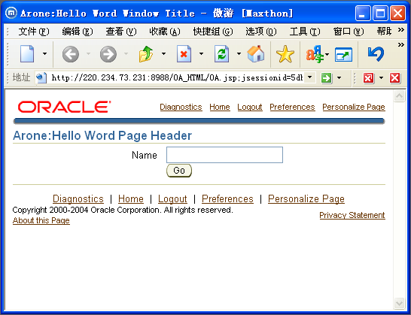

由于个用户或环境的预制文件设置的不同，导致通过预制文件来控制的节目属性或功能会不一样，如个性化、全局连接及其他特性。最典型的情况是：看不到 个性化区域 ，全局连接上面是图标按钮或者看不到某个全局按钮等

前提条件
- 完成开发环境的设置，请参考 OA_Framework_Development_Setup.doc
- 设置好数据库的连接，如下所示的数据库连接：
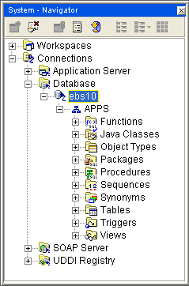

步骤1：创建 OA 工作台和 OA 项目
选择 File > New 打开新建对话框，如下图：
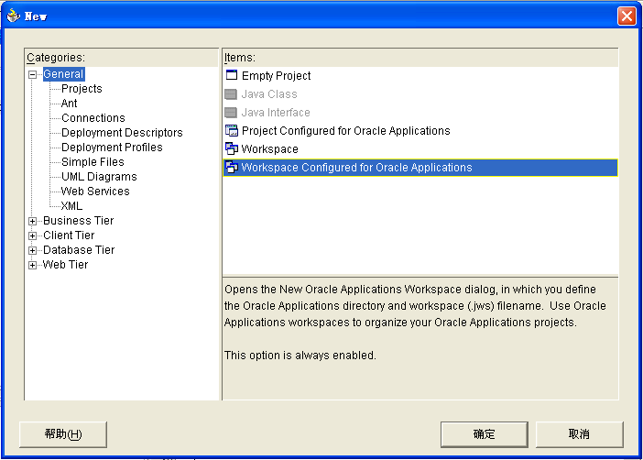

从新建对话框中选择 General > Workspace Configured for Oracle Applications ，确定进入 New Oracle Applications Workspace 窗口， 输入文件名，并选择 Add a New OA Project ，如下图
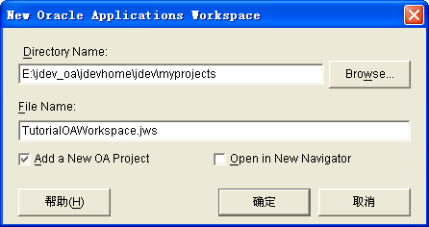

确定后进入 Oracle Applications Project Wizard 对话框，更改 File Name 和 Default Package 分别为：HelloWorldOAProject.jpr 和 oracle.apps.ak.hello 。
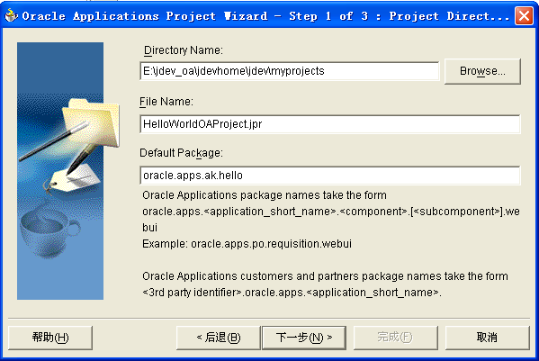

保留第二步的默认值，直接进入第三步，指定DBC文件路径、Application用户名和密码
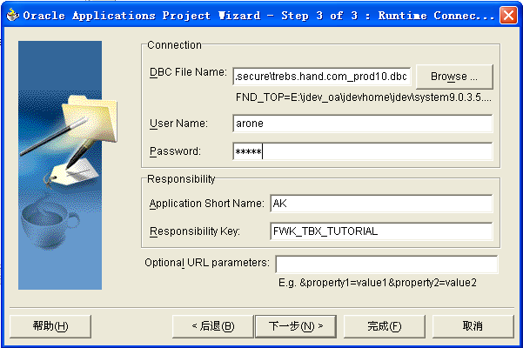

步骤2：设置项目的运行选项
选择 HelloWorldOAProject.jpr 项目，选择 Project > Project Settings 进行选项设置。选择 Common > Oracle Applications > Run Options 设置页，选择 OADeveloperMode 和 OADiagnostic 项到 Selected Options 中。在运行期间 OADeveloperMode 提供了而外的代码检查和标准检测；OADiagnostic 使运行出来的页面顶部有全局按钮 Diagnostics 按钮，这个选项覆盖了其它几个对应的预制文件。

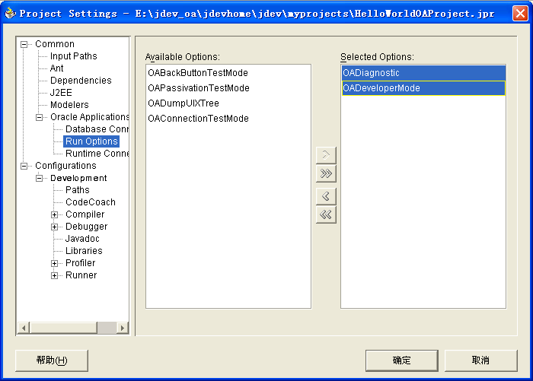

步骤3：创建 OA Components 页面文件
选择 HelloWorldOAProject.jpr 项目，选择 File > New，打开 新建对话框。选择 Web Tier > OA Components 类别，选择 Page 进行下一步
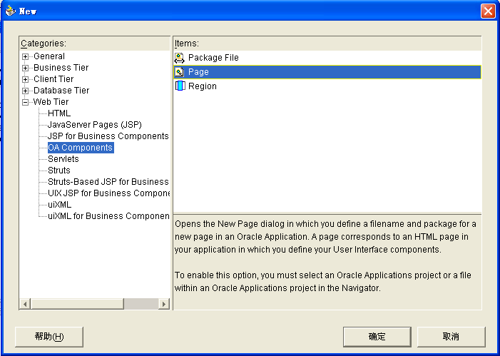

输入页名称和包名：HelloWorldPG 和 oracle.apps.ak.hello.webui
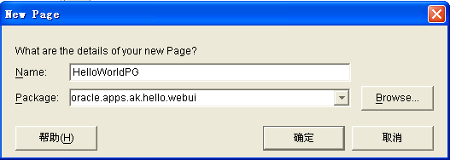

包的格式必须遵循如下规则：
oracle.apps.<application_shortname>.<optional_modulename>.<optional_subcomponent>.webui

到此创建 JDeveloper 自动创建了页面结构，并显示在结构窗口中

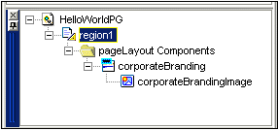

步骤4：更改页面布局（Top-Level）区域
在创建页面的时候 JDeveloper 自动创建了 Top-Level 的页布局区域。
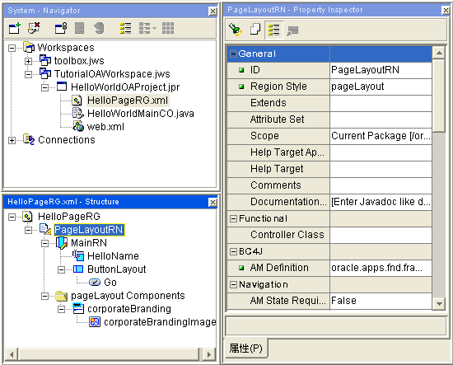

通过属性监视板为页布局域设置以下属性：
- 设置 ID 属性值为 PageLayoutRN
- 确认 Region Style 属性设置为 pageLayout
- 确认 Form 属性设置为 True
- 确认 Auto Footer 属性设置为 True
- 设置 Window Title 属性为 <your name>: Hello World Window Title，这个标题就成为了页面对应窗口的标题
- 设置 Title 属性为 <your name>: Hello World Page Header，这个标题成为页面的题头(显示在蓝色的条下面)
- 设置 AM Definition 属性为 oracle.apps.fnd.framework.server.OAApplicationModule ，这是 OA Framework提供的基本应用模块

步骤5：创建第二个区域（主内容区域）
在结构窗口中选择页布局区域创建第二个区域，从上下文菜单中选择 New > Region

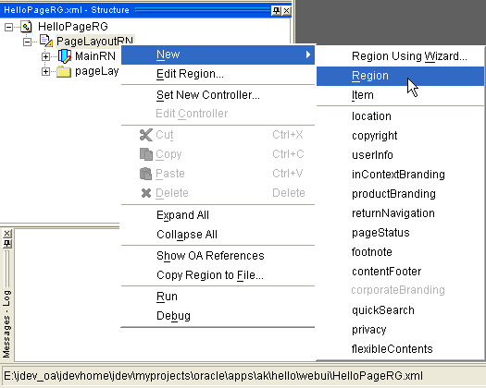

创建这个区域的目的是，为项目提供一个容器，并保证其中的项目有合适的缩进，设置属性为下列的值：
- 设置属性 ID 的值为 MainRN
- 设置 Region Style 属性值为 messageComponentLayout

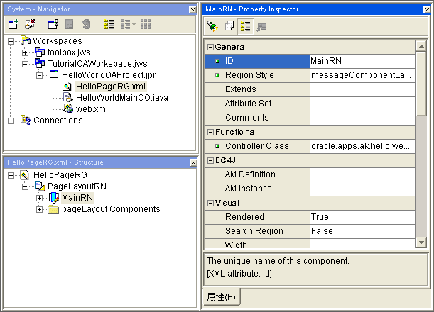

步骤6：创建第一个项目（空域）

在第二个域中创建第一个项目，在结构窗口中选择第二个域，并使用上下文菜单选择 New > messageTextInput

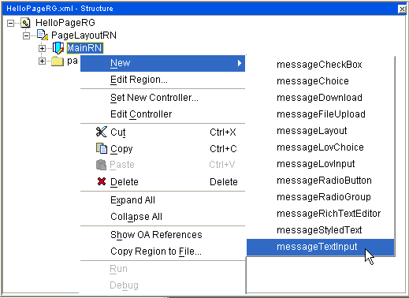

为项目设置如下属性值：
- 设置 ID 属性值为 HelloName
- 验证 Item Style 属性值为 messageTextInput
- 设置 Prompt 属性值为 Name
- 设置 Length 为 20
- 设置 Maximum 为 50

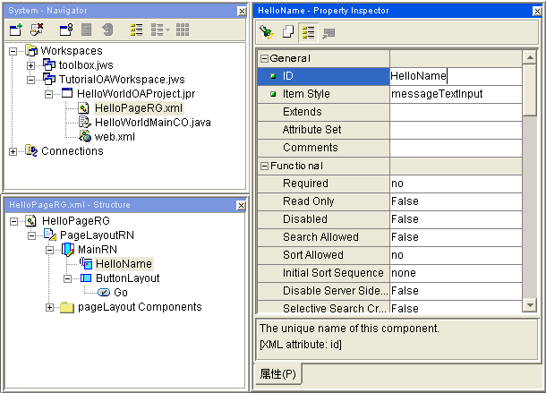

步骤7：为 Go 按钮创建容器区域
需要将一个如 submitButton 一样无消息类型(non-message)的 Bean 到 messageComponentLayout 区域里面，那你必须将 Bean 添加到 messageLayout 区域中。
选择 messageComponentLayout 区域 ，后选择 New > messageLayout
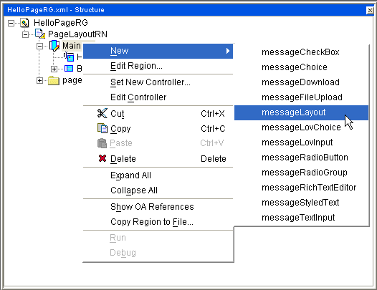

- 设置名称为 ButtonLayout

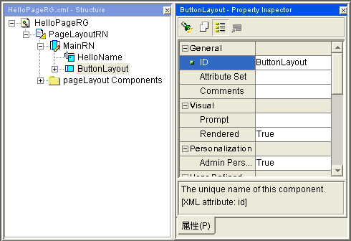

步骤8：创建第二个项目（Go 按钮）
选择 messageLayout 区域创建 Go 按钮，在结构窗口中选择 ButtonLayout 并选择上下文菜单 New > Item 。
为按钮项目设置如下属性：
- 设置 ID 属性值为 Go
- 设置 Item Style 属性值为 submitButton
- 设置 Attribute Set 属性值为 /oracle/apps/fnd/attributesets/Buttons/Go
- 验证 Prompt 属性为 Go（这是属于按钮的标签，从属性集中继承而来）

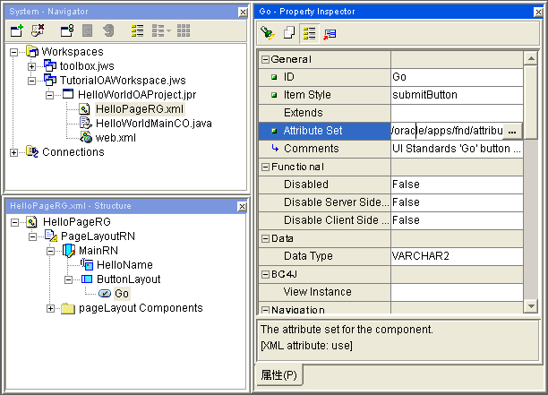

步骤9：运行页面
选择上下文菜单 Run 选项运行页面。
如果你想使用默认项目属性中之外的数据库进行页面，必须更改 Runtime Connection 项目信息

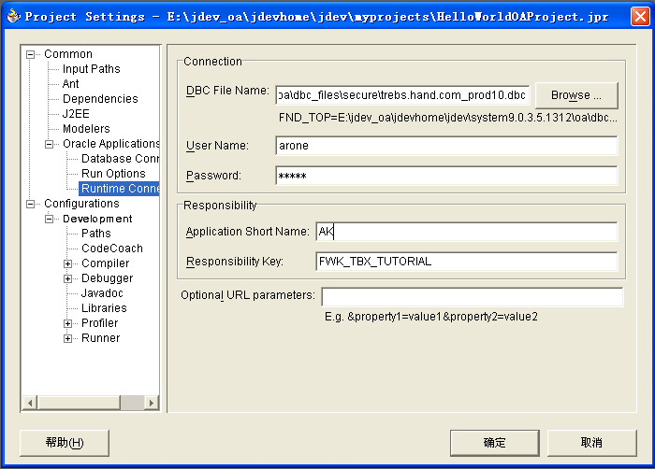

可以通过结构窗口来从上下文菜单中选择页面或者页面布局区域运行
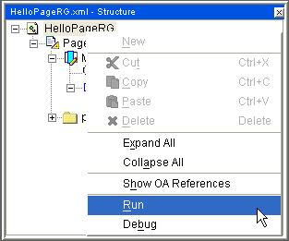

另外也可以通过导航窗口选择中的上下文菜单中选择 Run <page name> 运行页面
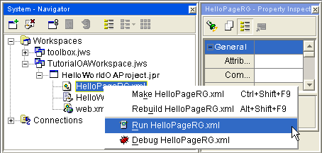

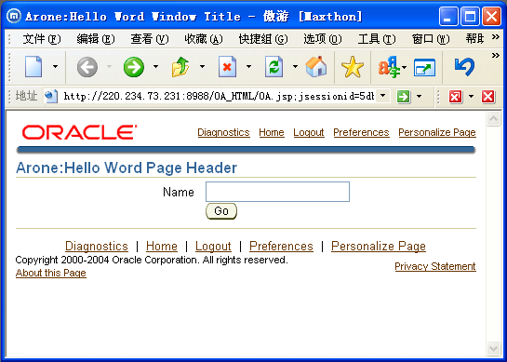

步骤10：添加控制器
为了能够让用户输入消息后，按 Go 按钮能够打印消息，需要添加一个控制器。选取第二个区域(MainRN)后从上下文菜单中选择 Set New Controller
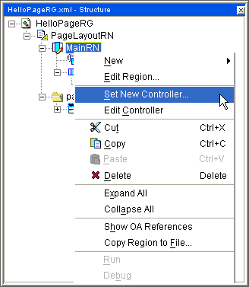

设置控制器的包名和：oracle.apps.ak.hello.webui
类名：HelloWorldMainCO
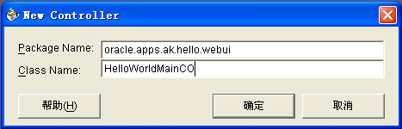

步骤12：编辑控制器

在 import 部分的最后一行添加如下的代码，使得 OA Framework OAException 程序有效
import oracle.apps.fnd.framework.OAException;
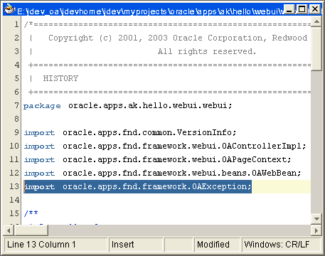

编辑 processFormRequest() 方法的执行代码和下面一样
public void processFormRequest(OAPageContext pageContext, OAWebBean webBean)
{
super.processFormRequest(pageContext, webBean);
if (pageContext.getParameter("Go") != null)
{
String userContent = pageContext.getParameter("HelloName");
String message = "Hello, " + userContent + "!";
throw new OAException(message, OAException.INFORMATION);
}
}}

步骤13：运行页面
在代码编辑窗口的上下文菜单中选择 Rebuild 重建控制器。
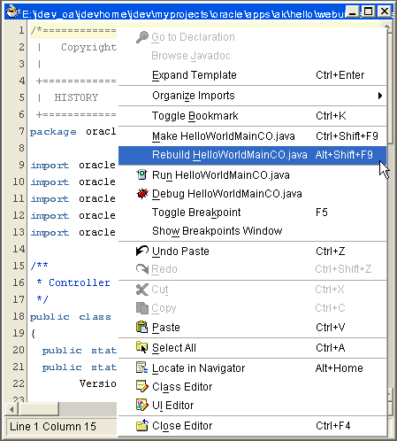

保存所有的工作，使用 Run 选项进行测试，输入一些信息在文本域中并点击 Go 按钮，应该可以看到包括了输入值的提示消息：

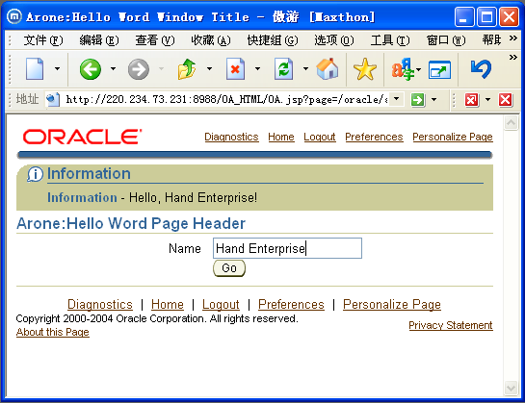

Lesson2: Search

概述
本课程讲述了如何实现一个如下图的简单查询和查询结果页面。在后面的课程练习中，我们将加入查看、创建和删除功能。
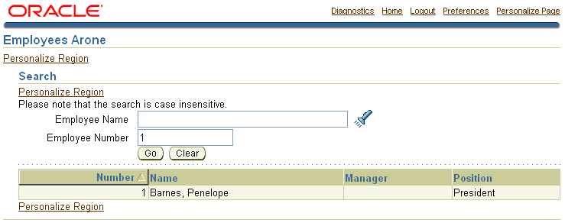

课程的目标
完成此课程之后，需要掌握如下的课题：
- 创建一个典型的查询页面，页面包括了一个 OAQueryBean 查询区域和查询结果表
- 能够使用户通过“可选择的查询条件”预防了盲目的查询
- 创建值列表(LOV)
- 创建根 UI 应用模块，并启用钝化功能(passivation)
- 创建 BC4J 包
- 创建实体对象
- 创建实体关联
- 创建基于实体对象的视图对象
- 创建简单 SQL 的视图对象
- 项目上使用属性集

步骤1：创建项目

任务1.1: 创建 OA 项目

- 如果没有打开 TutorialOAWorkspace.jws，请先打开它
- 在导航栏中选择 TutorialOAWorkspace.jws，通过上下文菜单选择 New OA Project...
- 跳过欢迎页面
- 改变或者验证 Directory Name 为自己的路径 ，E:\jdev_oa\jdevhome\jdev\myprojects
- 改变 File Name 为 SearchOAProject.jpr
- 设置 Default Package 的值为 oracle.apps.ak.employee
- 选择 下一步 两次到 Runtime Connection 页
- 设置 DBC 文件信息及连接信息，并设置职责信息，如下表
字段 | 值
DBC File Name | E:\jdev_oa\jdevhome\jdev\system9.0.3.5.1312\oa\dbc_files\secure\trebs.hand.com_prod10.dbc
User Name | arone
Password | 11111
Application Short Name | AK
Responsibility Key | FWK_TBX_TUTORIAL

任务1.2: 启用开发诊断功能

一般情况下，开启开发测试模式和 OA 诊断来帮助开发人员检查各种编码标准的违例情况和测试 AOL/J 日志特点
- 从导航栏中选择 SearchOAProject.jpr 项目，右键从上下文菜单中选择 Project Settings...
- 在 Project Settings 页中选择 Common > Oracle Applications > Run Options 节点
- 选择 OADeveloperMode 和 OADiagnostic 到 Selected Options 列表

步骤2：创建页面模型组件

任务2.1: 为客户(UI)对象创建 BC4J包

创建一个 Java 业务组件(BC4J) 来包含应用模块相关的用户界面(UI) 、视图对象和视图连接
- 从导航栏中选择 SearchOAProject.jpr 项目，右键从上下文菜单中选择 New Business Components Package...
- 跳过欢迎页
- 输入包名为 oracle.apps.ak.employee.server
- 确保单选按钮 Entity Objects mapped to database schema objects 被选中
- 选择下一步后完成

注：在本系列课程中使用的所有包和命名规则(类、方法和 UI 组件)都是遵循了 OA Framework 文件标准。此外要求在课程中所有定义和编写的代码都遵循了此标准，完成此课程后在正式的开发过程中也同样遵循此标准规范。
标准 | 描述
Oracle Browser Look-and-Feel (BLAF) UI 准则 | Oracle 公司为基于浏览器应用所设计的 UI 标准  http://otn.oracle.com/tech/blaf/specs/index.html
Oracle Applications Java 编码标准 | 在 Oracle 产品中编写 Java 代码的标准和准则
OA Framework 模型编码标准 | 使用在 MVC 应用中的 OA Framework 模型编码标准
OA Framework 视图编码标准 | 使用在 MVC 应用中的 OA Framework 视图(UI)编码标准
OA Framework 控制器编码标准 | 使用在 MVC 应用中的 OA Framework 控制器(UI)编码标准

各种编码标准请参考 OA Framework Developer's Guide 中的第八章 标准和准则

任务2.2: 为服务器 (业务逻辑)对象创建 BC4J包

为实体对象、关联对象、应用模块验证和视图对象验证创建一个新的 BC4J 包。
- 从导航栏中选择 SearchOAProject.jpr 项目，右键从上下文菜单中选择 New Business Components Package...
- 跳过欢迎页
- 输入包名为 oracle.apps.ak.schema.server
- 确保单选按钮 Entity Objects mapped to database schema objects 被选中(这样才能够在这个包上面创建实体对象)
- 选择下一步后完成

任务2.3: 创建 根 UI 应用模块(AM)

为页面创建一个应用模块(AM)，使其成为 UI 应用模块的根节点
- 从导航栏中选择 oracle.apps.ak.employee.server BC4J 包 ，右键从上下文菜单中选择 New Application Module... 打开应用模块(AM)向导
- 跳过欢迎页
- 在 Name 页中指定 AM Name 为 EmployeeAM ，且包名为 oracle.apps.ak.employee.server
- 选择 下一步 一直到第四步骤
- 在 Java 页中，选中 Generate Java File(s) 选项框
- 完成

任务2.4: 为 根 UI 应用模块启用钝化功能

钝化功能对所有的根 UI 应用模块使用。
但是在 11.5.10 中，钝化功能还没有得到完全的支持，在这里面包括了这个功能，只是出于预览的目的。
- 从导航栏中选择 EmployeeAM 应用模块，右键从上下文菜单中选择 Edit EmployeeAM
- 在 Application Module Wizard 对话框中，选择 Properties 节点
- 在 Name 字段中输入 RETENTION_LEVEL
- 在 Value 字段中输入 MANAGE_STATE
- 选择 Add 按钮增加
- 选择 确定按钮确认退出向导对话框

任务2.5: 创建员工实体对象

为 FWK_TBX_EMPLOYEES 表创建一个实体对象(EO)
- 从导航栏中选择 oracle.apps.ak.schema.server BC4J 包，右键从上下文菜单中选择 New Entity Object...
- 跳过欢迎页
- 在 Name 页中
  - 设置 Name 值为 EmployeeEO
  - 确保 Package 值为 oracle.apps.ak.schema.server
  - 在 Schema Object 中输入 FWK_TBX_EMPLOYEES ，并选择 Synonyms 选项框
- 选择 下一步 两次到 Attribute Settings 页
- 确保 EmployeeId 的属性 Primary Key 选项框被选中，不要更改其它任何设置
- 选择 下一步
- 在 Java 页中，为 Entity Object Class：EmployeeEOImpl 选择 Generate Java File 选项框(后面的练习中将向此 Java 文件中添加业务逻辑)
- 在 Generate Methods 区域中，选中 Accessors 、Create Method、Validation Method 和 Remove Method 选项框
- 选择 下一步
- 在 Generate 页中，确保 Generate Default View Object 选项框没有被选中
- 选择 完成 按钮创建 EO
- 选择 EmployeeEO ，双击或者右键选择 Edit EmployeeEO...
- 选择 Tuning 页，选中 Use Update Batching 选项框，设置 Threshold 的值为 100

任务2.6: 创建 Employee-to-Manager 关联(AO)

在 FWK_TBX_EMPLOYEES 表上为自连接条件创建一个employee-to-manager 关联(AO)。 业务逻辑规则为：
- 在 POSITION_CODE != "PRESIDENT" 的条件下，一个员工必须有一个主管
- 一个员工最多只能有一个主管
- 一个主管可以管理很多员工

- 需要创建连接对象，从导航栏中选择 oracle.apps.ak.schema.server BC4J 包，右键从上下文菜单中选择 New Association... 进入 Association 向导
- 跳过欢迎页
- 在 Name 页中，指定连接 Name 为 EmpToMgrAO ，并验证 Package 的值为oracle.apps.ak.schema.server
- 选择 下一步
- 在 Entity Objects 页中，需要配置员工为原实体对象，主管为目标实体对象。页的顶部的 Cardinality 下拉列表也帮助指定了原实体对象和目标实体对象的对应关系
  - 在 Select Source Attribute 列表中选择 oracle.apps.ak.schema.server.EmployeeEO 实体对象中的属性 ManagerId (这是主管的外键)
  - 在 Select Destination Attribute 列表中选择 oracle.apps.ak.schema.server.EmployeeEO 实体对象中的属性 EmployeeId(这是主管的主键)
  - 然后在Cardinality 下拉列表中选择 * to 0..1
- 选择 Add 按钮添加连接条件
- 选择 下一步 按钮
- 在 Association Properties 页中，确保 Source 和 Destination 两个区域的 Expose Accessor 选项框被选中
- 完成
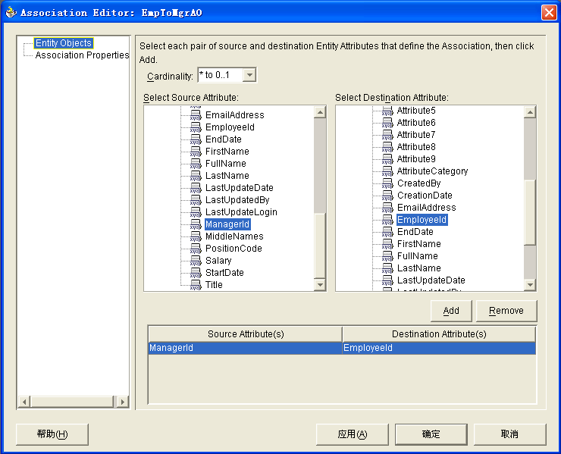

任务2.7: 创建视图对象(VO) EmployeeSummaryVO

为了满足员工搜索结果表的要求，需要创建一个包括了搜索所需要的所有属性的汇总视图。此视图整合了上面所创建的 EmployeeEO 和 EmpToMgrAO 对象

- 从导航栏中选择 oracle.apps.ak.employee.server BC4J 包，右键从上下文菜单中选择 New Association... 进入 New View Object... 向导
- 跳过欢迎页
- 在 Name 页中，指定连接视图对象的 Name 为 EmployeeSummaryVO ，并保证 Package 的值为 oracle.apps.ak.employee.server
- 选择 下一步 按钮
- 在 Entity Objects 页中，在 Available 列表中选择 EmployeeEO 并移动到 Selected 列表，并执行两次这样的动作(一次为员工，另一次为主管)
- 确保 EmployeeEO 的第二个实例的 Alias 值为 EmployeeEO1 ，Association End 设置为 ManagerIdEmployeeEO
- 选择 下一步 按钮
- 在 Attributes 页中，从 Available 列表中选择下列属性到 Selected 列表中
  - 从 EmployeeEO 中
EmployeeId
FullName
EmailAddress
  - 从 EmployeeEO1 中
EmployeeId(JDeveloper自动分配默认值EmployeeId1 )
FullName(JDeveloper自动分配默认值FullName1)
EmailAddress(JDeveloper自动分配默认值EmailAddress1)
- 选择 下一步 按钮
- 在 Attribute Settings 页中，选择 FullName 属性，设置属性 Name 的值为 EmployeeName；改变 Query Column Alias 值为 EMPLOYEE_NAME
- 选择 EmailAddress属性，设置属性 Name 的值为 EmployeeEmail；改变 Query Column Alias 值为 EMPLOYEE_EMAIL
- 选择 EmployeeId1 属性，设置属性 Name 的值为 ManagerId；改变 Query Column Alias 值为 MANAGER_ID
- 选择 FullName1属性，设置属性 Name 的值为 ManagerName；改变 Query Column Alias 值为 MANAGER_NAME
- 选择 EmailAddress1属性，设置属性 Name 的值为 ManagerEmail；改变 Query Column Alias 值为 MANAGER_EMAIL
- 选择 下一步 按钮
- 到了这一步骤，查询语句应该象如下样子：
SELECT EmployeeEO.EMPLOYEE_ID,
EmployeeEO.FULL_NAME AS EMPLOYEE_NAME,
EmployeeEO.EMAIL_ADDRESS AS EMPLOYEE_EMAIL,
EmployeeEO1.EMPLOYEE_ID AS MANAGER_ID,
EmployeeEO1.FULL_NAME AS MANAGER_NAME,
EmployeeEO1.EMAIL_ADDRESS AS MANAGER_EMAIL
FROM FWK_TBX_EMPLOYEES EmployeeEO, FWK_TBX_EMPLOYEES EmployeeEO1
WHERE EmployeeEO.MANAGER_ID = EmployeeEO1.EMPLOYEE_ID
- 选择 Expert Mode 选项框进行手工编辑 SQL 语句
- 在 Query Statement 文本框中修改 SQL 为下列句子。需要添加外连接符号(+)到 MANAGER_ID 和 EMPLOYEE_ID之间(OA Extension 9.0.3.8/OA Framework 11.5.10 不能自动从连接中继承过来)
SELECT EmployeeEO.EMPLOYEE_ID,
EmployeeEO.FULL_NAME AS EMPLOYEE_NAME,
EmployeeEO.EMAIL_ADDRESS AS EMPLOYEE_EMAIL,
EmployeeEO1.EMPLOYEE_ID AS MANAGER_ID,
EmployeeEO1.FULL_NAME AS MANAGER_NAME,
EmployeeEO1.EMAIL_ADDRESS AS MANAGER_EMAIL,
flkp.meaning AS POSITION_DISPLAY
FROM FWK_TBX_EMPLOYEES EmployeeEO,
FWK_TBX_EMPLOYEES EmployeeEO1,
FWK_TBX_LOOKUP_CODES_VL flkp
WHERE EmployeeEO.MANAGER_ID = EmployeeEO1.EMPLOYEE_ID (+)
and EmployeeEO.POSITION_CODE = flkp.lookup_code
and flkp.lookup_type = 'FWK_TBX_POSITIONS'

- 完成修改后选择 Test 按钮进行验证测试
- 选择 下一步 按钮两次
- 完成

任务2.8: 添加视图对象到 UI 应用模块根节点

实体对象只能够在包含它的应用模块的上下文中使用，在你页面中使用EmployeeSummaryVO之前必须先将它加入到页面的 UI 应用模块根节点中。

- 从导航栏中选择 EmployeeAM ，右键从上下文菜单中选择 Edit EmployeeAM... 进入Application Module... 向导
- 选择 Data Model 页，将 Available View Objects 列表中的 EmployeeSummaryVO 实体对象移到 Data Model 列表中
- 确定完成

步骤3：创建初始页
此步骤的任务是创建一个页标题为 Employees 的页面，并带有提示文本信息。

任务3.1: 创建 EmpSearchPG 页

在包 oracle.apps.ak.employee.webui 中创建一个新的 UI 页
- 从导航栏中选择 SearchOAProject.jpr 项目，右键从上下文菜单中选择 New…
- 在 New 窗口中，展开 Web Tier 层次选择 OA Components
- 在 OA Components Items 列表中选择 Page
- 选择 确定 继续
- 在 New Page 对话框中，输入 Name 的值为 EmpSearchPG；Package 的值为 oracle.apps.ak.employee.server.webui
- 选择 确定 创建页面

任务3.2: 更改页面布局区域

- 在结构窗口中选择 EmpSearchPG 中的 region1
- 设置和验证以下的属性值
属性 | 值
ID | PageLayoutRN
Region Style | pageLayout
AM Definition | oracle.apps.ak.employee.server.EmployeeAM
Window Title | Framework ToolBox Tutorial: Labs Arone
Title | Employees Arone
AutoFooter | True

任务3.3: 添加一个产品商标图片

每个 Oracle 应用页面都要求有一个商标图片
- 在结构窗口中选择 PageLayoutRN 区域，右键从上下文菜单中选择 New…productBranding
- JDeveloper 会自动创建一个包括了productBranding(名为 Item1 ) 图形项目的 pageLayoutComponents 文件夹，选择其中的项目进行下面的属性设置
属性 | 值
ID | ProdBrand
Image URI | FNDTAPPBRAND.gif
Additional Text | OA Framework ToolBox Tutorial Arone

任务3.4: 创建页面指示文本

添加页面级别的指示文本，可以使用 Oracle Application 消息字典来实现文本信息可以随着环境语言的不同而显示不同
- 在结构窗口中选择 PageLayoutRN 区域，右键从上下文菜单中选择 New > pageStatus
- JDeveloper 自动为 pageStatus 组件创建了 flowLayout 区域，设置区域的 ID 属性值为 PageStatusRN
- 选择 PageStatusRN 区域，右键选择 New > Item ，设置如下的属性：
属性 | 值
ID | PageHelp
Item Style | staticStyledText
Data Type | VARCHAR2
CSS Class | OraInstructionText
Message Appl Short Name | AK
Message Name | FWK_TBX_T_PAGE_GENERAL

任务3.5: 运行页面进行测试

运行页面进行测试

步骤4：配置基于结果的查询
使用 OA Framework 的 Query 区域创建一个“基于结果”的查询，不用而外的UI创建工作就可以实现用户个性化的视图面板：简单查询面板和高级查询面板。在下一个步骤中，将讲述通过少量的控制 UI 来实现将“基于结果”的查询转变为“自动客户化条件”的查询。

任务4.1: 添加一个 Query Bean 到页中

增加 Query Bean 到页中的步骤：
- 在结构窗口中选择 PageLayoutRN 区域，右键从上下文菜单中选择 New > Region
- 选择新的区域(region1)，设置如下的属性：
属性 | 值
ID | QueryRN
Query Style | Query
Construction Mode | resultsBasedSearch
Include Simple Panel | True
Include Views Panel | True
Include Advanced Panel | True

任务4.2: 添加查询结果表到 QueryRN

- 在结构窗口中选择 QueryRN 区域，右键从上下文菜单中选择 New > Region Using Wizard
- 跳过欢迎页
- 在 BC4J Objects 页中，选择 EmployeeAM(oracle.apps.ak.employee.server.EmployeeAM)，然后在 Available View Objects 列表中选择视图对象实例 EmployeeSummaryVO1
- 选择 下一步 按钮
- 在 Region Properties页中设置 Region ID 的值为 ResultsTable ；Region Style 的值为 Table
- 选择 下一步 按钮
- 在 View Attributes 页中，选择 Available View Attributes 列表中的下列属性到 Selected View Attributes 列表中
EmployeeId
EmployeeName
PositionDisplay
ManagerName
- 选择 下一步 按钮
- 在 Region Items 页中，设置如下的属性值：
ID | Prompt | Style | Data Type | Attribute Set
EmpNum | Number | messageStyledText | NUMBER | /< base path>/EmployeeId_Number
EmpName | Name | messageStyledText | VARCHAR2 | /< base path>/FullName
Position | Position | messageStyledText | VARCHAR2 | /< base path>/Position
ManagerName | Manager | messageStyledText | VARCHAR2 | /< base path>/FullName_Manager
<base patch> 为 /oracle/apps/fnd/framework/toolbox/attributesets/FwkTbxEmployees
- 选择 完成 按钮结束

任务4.3: 设置和验证查询结果表区域属性值

- 在结构窗口中选择 Result Table 区域，设置和确认如下的属性值：
属性 | 值
ID | ResultsTable
Region Style | table
AM Definition | 必须为空，如果有值必须删除
Additional Text | Employees Table Arone
Rendered | True
Records Displayed | 10
Width | 100%
User Personalization | True(用户可以根据需要保存个性化视图)

任务4.4: 设置和验证 EmpNum 项目属性值

配置这个项目来支持在查询结果表中进行排序。
为项目 EmpNum 设置如下的属性：
属性 | 值
Search Allowed | True
Sort Allowed | ascending
Initial Sort Sequence | first
Selective Search Criteria | True
User Personalization | True(用户可以根据需要保存个性化视图)

任务4.5: 设置和验证 EmpName 项目属性值

为项目 EmpName 设置如下的属性：
属性 | 值
Search Allowed | True
Selective Search Criteria | True
User Personalization | True(用户可以根据需要保存个性化视图)

任务4.6: 设置和验证 Position 项目属性值

为项目 Position 设置如下的属性：
属性 | 值
Search Allowed | True
User Personalization | True(用户可以根据需要保存个性化视图)

任务4.7: 设置和验证 ManagerName 项目属性值

为项目 ManagerName 设置如下的属性：
属性 | 值
Search Allowed | True
Destination URI | mailto:{@ManagerEmail}
User Personalization | True(用户可以根据需要保存个性化视图)

任务4.8: 运行测试结果

运行节目测试结果：
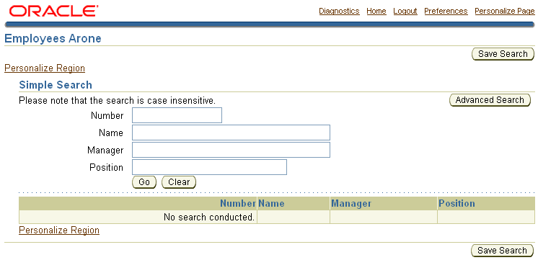

开发人员无须作而外的代码开发工作就可以轻松实现查询，OA Framework 自动根据表中的项目和 Search Allowed 属性及项目的类型来创建查询 UI 。

步骤5：转换查询区域为使用自动客户化查询条件

因为在我们的查询区域中，我们希望使用值列表(LOV)来增加用户的易用性。而由于简单的“基于结果”的查询是基于结果表中的列自动产生查询 UI 的，因此无法使用这种发放来实现带有 LOV 的查询。因此需要将“基于结果”的 Query Bean 转换为“自动客户化查询条件”模式。

任务5.1: 改变 Query Bean 为“自动客户化查询条件”模式

- 在结构窗口中选择 QueryRN
- 更改属性 Construction Mode 为 autoCustomizationCriteria
- 更改属性 Include Views Panel 为 False
- 更改属性 Include Advanced Panel 为 False

任务5.2: 增加一个简单的查询区域

- 在结构窗口中选择 QueryRN ，右键从上下文菜单中选择 New > simpleSearchPanel ，一个头区域(region2)和messageComponentLayout 区域(region1)自动创建
- 选择头区域，设置 ID 属性值为 SimpleSearchHdr ；改变 Text 属性值为 Search
- 设置 messageComponentLayout 区域(region1)的属性 ID 值为 CustomSimpleSearch

任务5.3: 创建 Employee Name 查询项目

- 在结构窗口中选择 CustomSimpleSearch，右键从上下文菜单中选择 New > messageTextInput
- 选择创建的项目，设置和验证属性值为下列所示：
属性 | 值
ID | SearchEmpName
Item Style | messageTextInput(后面将此改为LOV域)
Attribute Set | /oracle/apps/fnd/framework/toolbox/attributesets/FwkTbxEmployees/FullName
Selective Search Criteria | True
Data Type | VARCHAR2
Maximum Length | 240
Prompt | Employee Name
CSS Class | OraFieldText
Length | 40

任务5.4: 创建 Employee Number 查询项目

- 在结构窗口中选择 CustomSimpleSearch，右键从上下文菜单中选择 New > messageTextInput
- 选择创建的项目，设置和验证属性值为下列所示：
属性 | 值
ID | SearchEmpNum
Item Style | messageTextInput
Attribute Set | /oracle/apps/fnd/framework/toolbox/attributesets/FwkTbxEmployees/EmployeeId
Selective Search Criteria | True
Data Type | NUMBER
Maximum Length | 15
Prompt | Employee Number
CSS Class | OraFieldText
Length | 15

任务5.5: 建立 Name/Number 和查询结果表之间的映射

OA Framework 使用你在上面所定义的查询项目和结果表列之间的映射来自动处理用户输入的查询条件。
- 在结构窗口中选择 Query Bean 或者 Query Components 文件夹，右键从上下文菜单中选择 New > simpleSearchMappings
- 选择 simpleSearchMappings 下的默认映射，并设置其属性为下列值：
属性 | 值
ID | EmpNameMap
Search Item | SearchEmpName
Result Item | EmpName

- 在结构窗口中选择 Query Bean 或者 simpleSearchMappings 文件夹，右键从上下文菜单中选择 New > queryCriteriaMap
- 选择新建的映射，并设置其属性为下列值：
属性 | 值
ID | EmpNumMap
Search Item | SearchEmpNum
Result Item | EmpNum

任务5.6: 测试页面

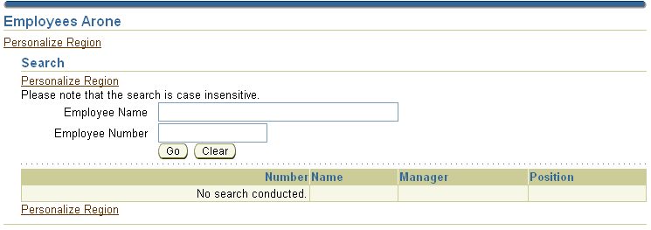

步骤6：为员工姓名字段添加值列表(LOV)

此步骤中创建一个可重复使用的值列表(LOV)，以后可以在简单的查询页面中引用。运行的结果显示如下：

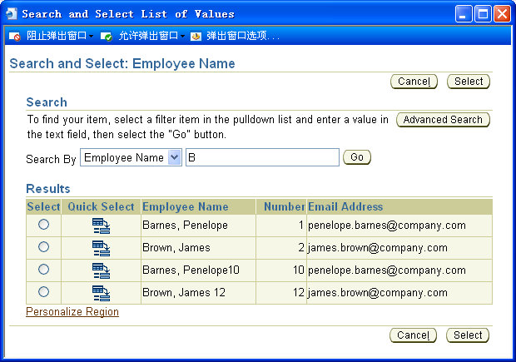

任务6.1: 为值列表相关的模型对象创建 BC4J 包

所有的 LOV 视图对象都必须创建在一个公共的产品包中。
- 在导航栏中选择 SearchOAProject.jpr 项目，右键选择 New Business Components Package... 打开业务组件包向导
- 跳过欢迎页
- 在 Package Name 页中，指定包名为 oracle.apps.ak.lov.server
- 并确保 Entity Objects mapped to database schema objects 单选按钮选中
- 单击 完成 按钮完成 LOV BC4J 包的创建

任务6.2: 创建公共的 LOV 应用模块

应该将相关的 LOV 视图对象组织到公共的应用模块中。例如：为员工应用所创建的任何 LOV 视图对象都必须包含在唯一的应用模块中。
- 在导航栏中选择 oracle.apps.ak.lov.server BC4J 包，右键从上下文菜单中选择 New Application Module... 打开应用模块(AM)向导
- 跳过欢迎页
- 在 Name 页中，制定 Name 为 LabsLovAM；并确保 Package 为 oracle.apps.ak.lov.server
- 单击 下一步 直到第四步骤
- 在 Java 页中，反选 Generate Java File(s) 选项框
- 单击 完成 按钮完成

任务6.3: 创建 LOV 视图对象

- 在导航栏中选择 oracle.apps.ak.lov.server BC4J 包，右键从上下文菜单中选择 New View Object… 打开视图对象向导
- 跳过欢迎页
- 在 Name 页中，指定视图对象名称为 EmployeeNamesVO ，并确保 Package 的值为 oracle.apps.ak.lov.server
- 选择 下一步 直到 Query 页
- 在 Query 页中的 Query Statement 域中输入如下 SQL语句。选择 Test 按钮验证语法的正确性。
SELECT full_name AS EMPLOYEE_NAME,
employee_id AS EMPLOYEE_NUMBER,
email_address
FROM fwk_tbx_employees
WHERE end_date is null
- 选择 下一步 直到 Java 页
- 在 Java 页中 反选 View Object Class: EmployeeNamesVOImpl 选项下的 Generate Java File ；选择 View Row Class: EmployeeNamesVORowImpl 选项下的 Generate Java File 。
- 选择 完成 创建 VO

任务6.4: 添加 EmployeeNamesVO 到 LabsLovAM 中

视图对象只能在包含它的应用模块中使用，在 LOV 中使用 EmployeeNamesVO 之前，必须先将其添加到 LOV 应用模块中。
- 在导航栏中选中 LabsLovAM ，右键从上下文菜单中选择 Edit LabsLovAM... 进入 Application Module 向导
- 导航到 Data Model 页
- 从 Available View Objects 列表中选择 EmployeeNamesVO 视图对象到 Data Model 列表中
- 确定完成设置

任务6.5: 创建 EmployeesLovRN 共享 LOV 区域

由于需要将员工姓名的 LOV 使用到多个页面中，必须将它创建为共享的和独立运行的区域。
- 在导航栏中选择 SearchOAProject.jpr 项目，右键选择 New...
- 跳过欢迎页
- 在 New 窗口中，展开 Web Tier 层次并选中 OA Components
- 在 OA Components Items列表中选择 Region
- 选择 确定 继续
- 在 New Region 页中，指定下列的属性值：
- Name 值为 EmployeesLovRN
- Package 值为 oracle.apps.ak.lov.webui
- Style 为 listOfValues
- 选择 确定 创建区域
- 在结构窗口中选择 EmployeesLovRN ，设置 AM Definition 属性值为 oracle.apps.ak.lov.server.LabsLovAM；设置 Advanced Search Allowed 属性值为 True ；设置 Scope 属性值为 Public

任务6.6: 增加表到 LOV

- 在结构窗口中选择 EmployeesLovRN， 右键从上下文菜单中选择 New > table Using Wizard
- 跳过欢迎页
- 在 BC4J Objects 页中，选择 LabsLovAM 应用模块(oracle.apps.ak.lov.server.LabsLovAM)，从 Available View Objects 列表中选择 EmployeeNamesVO1 视图对象实例
- 选择 下一步
- 在 Region Properties 页中，设置 Region ID 值为 EmpNamesTable；Region Style 为 table
- 选择 下一步
- 在 View Attributes 页中，选择 EmployeeNamesVO1 所有的属性
- 在 Region Items 页中，设置如下的属性值：
ID | Prompt | Style | Data Type | Attribute Set
EmpNum | Number | messageStyledText | NUMBER | /< base path>/EmployeeId_Number
EmpName | Employee Name | messageStyledText | VARCHAR2 | /< base path>/FullName
EmailAddress | Email Address | messageStyledText | VARCHAR2 | /< base path>/EmailAddress
<base patch> 为 /oracle/apps/fnd/framework/toolbox/attributesets/FwkTbxEmployees
- 选择 完成 按钮创建数据表
- 在结构窗口中选择 EmpName 和EmpNumber 项目，设置他们的 Search Allowed 和 Selective Search Criteria 的属性值为 True 。第一个属性是让用户在 LOV 的值中进行查询选择；第二个属性保证了用户至少输入一个查询条件，防止盲目的查询。

任务6.7: 设置 Employee Name 能够使用 LOV

在上面首次创建 Employee Name 项目是，设置它的样式为 messageTextInput(一个标准的文本输入域)，现在必须配置使其包括一个 LOV

- 在 CustomSimpleSearch 面板下选择 SearchEmpName 项目
- 改变它的 Item Style 属性值为 messageLovInput ，JDeveloper 自动带出内置的 LOV 区域(区域样式 listOfValues)和一个默认的 LOV 映射
- 选择 External LOV 属性值为 /oracle/apps/ak/lov/webui/EmployeesLovRN
- 改变 Disable Validation 的属性为 True

任务6.8: 定义 LOV 映射

在页面项目和 LOV项目之间建立映射。映射关系反映了页面项目和 LOV 项目之间的数据 输入/输出 关系。

- 选择默认的 LOV 映射，ID 为 lovMap1 ，然后设置如下的属性值：
LOV Region Item 属性值为 EmpName
Return Item 属性值为 SearchEmpName
Criteria Item 属性值为 SearchEmpName
- 在结构窗口中右键选择 lovMappings ，并从上下文菜单中选择 New > lovMap
- 选择默认的 LOV 映射，ID 为 lovMap2 ，然后设置如下的属性值：
LOV Region Item 属性值为 EmpNum
Return Item 属性值为 SearchEmpNum

任务6.9: 测试页面

测试页面，运行的结构应该和最初的一样

Lesson3: DrillDown

概述
本课程扩展了上一课程中的查询页，包括了钻取到明细页查询员工详细信息。

前提：已经完成了 Search 的课程，如果还没有进行相关的学习，请参照 Search 文档进行之前的工作
图1：在查询页中链接员工名称到明细页中

图2：完成后的明细页
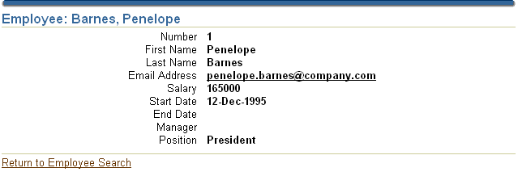

课程的目标
完成此课程之后，需要掌握如下的课题：
- 保留一个应用模块，作为页之间互相导航的UI 应用模块根节点
- 通过编写必要的程序来实现上下文相关的文本信息
- 创建一个典型的单行只读的详细页
- 启用 bread crumbs，在明细页中配置使用“Return To”链接
- 配置一个具有导航链接能力的项目(HTTP GET请求)，并带有请求的参数信息到 URL 参数中
- 配置一个具有“mailto”能力的项目
- 在明细页中实现数据初始化工作

步骤1：创建明细页的视图对象

任务1.1: 创建 EmployeeFullVO 视图对象

创建一个明细级别的视图对象，它包括了所有在后面需要使用的员工属性，这个视图对象是建立在 Search课程中所创建的 EmployeeEO 和 EmpToMgrAO 对象之上的
- 在导航栏中选择 oracle.apps.ak.employee.server BC4J 包，右键从上下文菜单中选择 New View Object... 打开创建视图对象向导
- 跳过欢迎页面
- 在 Name 页中，设置 Name 的值为 EmployeeFullVO，并确保 Package 的值为 oracle.apps.ak.employee.server
- 选择 下一步 继续
- 在 Entity Object 页中，从 Available 列表中选择 EmployeeEO 两次(一个为员工，另一个为主管)到 Selected 列表中
- 在 Selected List 列表中选择 EmployeeEO1 ，验证和设置如下属性值：
Association End 设置为 ManagerIdEmployeeEO
Read Only 选中
Reference 选中
- 选择 下一步 继续
- 在 Attributes 页中，从 Available 列表中选择如下属性到 Selected 列表中：
  - 从 EmployeeEO 中选择
EmployeeId
FirstName
LastName
FullName
Salary
StartDate
EndDate
EmailAddress
PositionCode
ManagerId
  - 从 EmployeeEO1 中选择
EmployeeId(JDeveloper自动命名为EmployeeId1)
FullName(JDeveloper自动命名为FullName1)
EmailAddress(JDeveloper自动命名为EmailAddress1)
- 选择 下一步 到 Attribute Settings 页中，设置如下的属性值：
属性 | Name 域值 | Query Column Alias 域值
EmailAddress | EmployeeEmail | EMPLOYEE_EMAIL
FullName | EmployeeName | EMPLOYEE_NAME
FullName1 | ManagerName | MANAGER_NAME
EmailAddress1 | ManagerEmail | MANAGER_EMAIL

- 选择下一步，在 Query 页中看到如下的查询语句
SELECT EmployeeEO.EMPLOYEE_ID,
EmployeeEO.FIRST_NAME,
EmployeeEO.LAST_NAME,
EmployeeEO.FULL_NAME AS EMPLOYEE_NAME,
EmployeeEO.EMAIL_ADDRESS AS EMPLOYEE_EMAIL,
EmployeeEO.MANAGER_ID,
EmployeeEO.POSITION_CODE,
EmployeeEO.SALARY,
EmployeeEO.START_DATE,
EmployeeEO.END_DATE,
EmployeeEO1.EMPLOYEE_ID AS EMPLOYEE_ID1,
EmployeeEO1.full_name AS MANAGER_NAME,
EmployeeEO1.email_address AS MANAGER_EMAIL
FROM FWK_TBX_EMPLOYEES EmployeeEO,
FWK_TBX_EMPLOYEES EmployeeEO1
WHERE EmployeeEO.manager_id = EmployeeEO1.employee_id
- 使用 Expert Mode 功能修改查询语句，添加 MANAGER_ID / EMPLOYEE_ID 之间的外链接(+)，并连接 FWK_TBX_LOOKUP_CODES_VL 视图取得员工职位的名称
- 完成并验证通过后，应该有下列一样的SQL语句
SELECT EmployeeEO.EMPLOYEE_ID,
EmployeeEO.FIRST_NAME,
EmployeeEO.LAST_NAME,
EmployeeEO.FULL_NAME AS EMPLOYEE_NAME,
EmployeeEO.EMAIL_ADDRESS AS EMPLOYEE_EMAIL,
EmployeeEO.MANAGER_ID,
EmployeeEO.POSITION_CODE,
EmployeeEO.SALARY,
EmployeeEO.START_DATE,
EmployeeEO.END_DATE,
EmployeeEO1.EMPLOYEE_ID AS EMPLOYEE_ID1,
EmployeeEO1.full_name AS MANAGER_NAME,
EmployeeEO1.email_address AS MANAGER_EMAIL,
flkp.meaning AS POSITION_DISPLAY
FROM FWK_TBX_EMPLOYEES EmployeeEO,
FWK_TBX_EMPLOYEES EmployeeEO1,
fwk_tbx_lookup_codes_vl flkp
WHERE EmployeeEO.manager_id = EmployeeEO1.employee_id (+)
and EmployeeEO.position_code = flkp.lookup_code
and flkp.lookup_type = 'FWK_TBX_POSITIONS'
- 选择两次 下一步 到 Java 页中，选择页中的两个选项框：View Object Class: EmployeeFullVOImpl > Generate Java File；View Row Class: EmployeeFullVORowImpl > Generate Java File
- 选择完成创建 VO

任务1.2: 添加视图对象到 根 UI 应用模块

明细页共享 Search 页所使用的根 UI 应用模块，所以需要添加页视图对象到 EmployeeAM 应用模块中
- 从导航栏中选择 EmployeeAM 应用模块，右键从上下文菜单中选择 Edit EmployeeAM... 打开 Application Module 编辑向导
- 导航到 Data Model 页中，从 Available View Objects 列表中选择 EmployeeFullVO 到列表中
- 选择 确定 完成

步骤2：创建明细页面 UI

本步骤创建一个简单的只读页，页中的员工明细信息在用户点击员工姓名的时候系统自动查询得出。

任务2.1: 创建页

在 oracle.apps.ak.employee.webui 包中创建一个新的 UI 页面
- 从导航栏中选择 SearchOAProject.jpr 项目，右键从上下文菜单中选择 New...
- 在 New 窗口中，展开 Web Tier 层次选择 OA Components
- 在 OA Components Items 列表中选择 Page
- 选择 确定 继续
- 在 New Page 对话框中，输入 Name 的值为 EmpDetailsPG；Package 的值为 oracle.apps.ak.employee.webui
- 选择 确定 创建页面

任务2.2: 更改 pageLayout 区域

- 在结构窗口中选择 EmpDetailsPG中的 region1
- 设置和验证以下的属性值
属性 | 值
ID | PageLayoutRN
Region Style | pageLayout
AM Definition | oracle.apps.ak.employee.server.EmployeeAM
Window Title | Framework ToolBox Tutorial: Labs Arone
Title | Employees: (后面将添加员工号码)
AutoFooter | True

任务3.3: 添加一个产品商标图片

每个 Oracle 应用页面都要求有一个商标图片
- 在结构窗口中选择 PageLayoutRN 区域，右键从上下文菜单中选择 New…productBranding
- JDeveloper 会自动创建一个包括了productBranding(名为 Item1 ) 图形项目的 pageLayoutComponents 文件夹，选择其中的项目进行下面的属性设置
属性 | 值
ID | ProdBrand
Image URI | FNDTAPPBRAND.gif
Additional Text | OA Framework ToolBox Tutorial Arone

任务2.4: 创建主内容区域

为了使项目显示出合适的缩进，在 PageLayoutRN 区域中添加 defaultSingleColumn 区域，由于此区域中所有的项目都和EmployeeFullVO1 视图实例相对应，使用区域向导快速创建。
- 在结构窗口中选择 PageLayoutRN 区域，右键从上下文菜单中选择 New > Region Using Wizard
- 跳过欢迎页
- 在 BC4J Objects 页中选择 EmployeeAM(oracle.apps.ak.employee.server.EmployeeAM) ，并从 Available View Objects 列表中选择 EmployeeFullVO1 视图对象实例
- 选择 下一步 到 Region Properties 页，设置 Region ID 的值为 MainRN ；Region Style 的值为 defaultSingleColumn
- 下一步到 View Attributes 页中，从 Available View Attributes 列表中选择如下属性列到 Selected View Attributes 列表中
EmployeeId
FirstName
LastName
EmployeeEmail
PositionDisplay
ManagerName
Salary
StartDate
EndDate
- 选择 下一步 到 Region Items 页，设置如下的项目属性：

ID | Prompt | Style | Data Type | Attribute Set
EmpNum | Number | messageStyledText | NUMBER | /< base path>/EmployeeId_Number
FirstName | First Name | messageStyledText | VARCHAR2 | /< base path>/FirstName
LastName | Last Name | messageStyledText | VARCHAR2 | /< base path>/LastName
EmailAddress | Email Address | messageStyledText | VARCHAR2 | /< base path>/EmailAddress
Position | Position | messageStyledText | VARCHAR2 | /< base path>/Position
MgrName | Manager | messageStyledText | VARCHAR2 | /< base path>/FullName_Manager
Salary | Salary | messageStyledText | NUMBER | /< base path>/Salary
StartDate | Start Date | messageStyledText | DATE | /< base path>/StartDate
EndDate | End Date | messageStyledText | DATE | /< base path>/EndDate
<base patch> 为 /oracle/apps/fnd/framework/toolbox/attributesets/FwkTbxEmployees
- 确定创建数据表
- 在结构窗口中选择 MainRN ，设置 Hide Header 属性值为 True；Text 属性值留空

任务2.5: 设置 MainRN 区域的属性

大部分 MainRN 区域的属性在创建 defaultSingleColumn 的时候就已经设置好了，现在需要设置 EmailAddress 和 MgrName 两个项目的具有“mailto”链接的功能，并使用符合规范的 CSS Class
mailto:{@<ViewObjectAttributeName>} 的语法格式，在运行的时候，OA Framework 自动替换在两个大括号之间的视图属性的具体值
打开 MainRN 区域下的项目进行如下的属性值设置：
EmpNum
属性 | 值
CSS Class | OraDataText

FirstName
属性 | 值
CSS Class | OraDataText

LastName
属性 | 值
CSS Class | OraDataText

EmailAddress
属性 | 值
Destination URI | mailto:{@EmployeeEmail}
CSS Class | OraDataText

Position
属性 | 值
CSS Class | OraDataText

MgrName
属性 | 值
Destination URI | mailto:{@ManagerEmail}
CSS Class | OraDataText

Salary
属性 | 值
CSS Class | OraDataText

StartDate
属性 | 值
CSS Class | OraDataText

EndDate
属性 | 值
CSS Class | OraDataText

任务2.6: 改变区域的样式

选择 MainRN defaultSingleColumn 区域，改变它的 Region Style 属性值为 messageComponentLayout 。JDeveloper 将显示如下的警告信息，选择 是 继续，区域中的项目不会受到影响。
提示：messageComponentLayout 是 11.5.10 新发布的组件，它替换了所有以 default* 的区域。但是”region using wizard”的方式不支持直接创建 messageComponentLayout ，当单行区域的所有项目是和试图对象绑定在一起的时候，通过这种方式来创建这种区域是最方便有效的。当然等到”region using wizard”的方式支持直接创建 messageComponentLayout 的时候，我们就没有必要采取这种方式了。

任务2.7: 增加一个 ”Return to Employee Search” 链接

在页面的底部增加一个”Return to Employee Rearch”链接

- 在结构窗口中选择 PageLayoutRN，右键选择 New > returnNavigation
- 选择自动创建在 pageComponents 文件夹下的 returnNavigation link 项目，设置如下的属性值：

属性 | 值
ID | ReturnLink
Destination URI | OA.jsp?page=/oracle/apps/ak/employee/server/webui/EmpSearchPG&retainAM=Y
Text | Return to Employee Search

步骤3：实现试图对象查询

任务3.1: 添加一个 initQuery 方法到 EmployeeFullVOImpl 类中

此方法适用一个 employeeId 参数，并将参数传入查询语句中的 WHERE 子句 EMPLOYEE_ID = :1 ，然后执行查询。
提示：当你需要初始化一个 Number 类型的变量时，记得导入 oracle.jbo.domain.Number；否则在运行的时候会抛出 java.lang.Number 错误。

import oracle.jbo.domain.Number;
import oracle.apps.fnd.framework.OAException;
...

public void initQuery(String employeeNumber)
{
if ((employeeNumber != null) &&
(!("".equals(employeeNumber.trim()))))
{

// Do the following conversion for type consistency.
Number empNum = null;

try
{
empNum = new Number(employeeNumber);
}
catch(Exception e)
{
throw new OAException("AK", "FWK_TBX_INVALID_EMP_NUMBER");
}
setWhereClause("EMPLOYEE_ID = :1");
setWhereClauseParams(null); // Always reset
setWhereClauseParam(0, empNum);
executeQuery();

}
} // end initQuery()

任务3.2: 添加 initDetails() 方法到 EmployeeAMImpl 类中

后面将会从 UI 控制器调用此方法(OA Framework的编码标准：直接与在控制器中的 OAApplicationModule 接口进行交互，不要直接和视图对象进行交互)，此方法委派你在 EmployeeFullVOImpl 类中创建的 initQuery 方法

/*****************************************************************************
* Initializes the detail employee query.
*****************************************************************************
*/
public void initDetails(String employeeNumber)
{
EmployeeFullVOImpl vo = getEmployeeFullVO1();
if (vo == null)
{
MessageToken[] errTokens = { new MessageToken("OBJECT_NAME", "EmployeeFullVO1")};
throw new OAException("AK", "FWK_TBX_OBJECT_NOT_FOUND", errTokens);
}
vo.initQuery(employeeNumber);

} // end initDetails()

任务3.3: 保存并编译

- 选择 JDeveloper 主菜单 File > Save All
- 选择项目，右键选择 Rebuild SearchOAProject.jpr 编译完成的所有

步骤4：实现下钻到 EmpDetailsPG
本步骤中，在上一课中学习的查询结果表中 EmpName 列上面添加一个链接，链接导航到一个新的明细页。

任务4.1: 配置 EmpName 项目成为一个链接

当用户选择员工姓名链接时，显示一个新的明细页。这是属于一个 GET 请求，我们需要做：
- 添加 employeeNumber 和 employeeName 参数到 URI，这些参数的值来源于 EmployeeFullVO1 中的 EmployeeId 和 EmployeeName
- 意味着在 EmpDetailsPG 打开使用过程中， EmpSearchPG 所属的应用模块实例必须保持原有的状态，保证这些页面可以共享一个根应用模块
选择 ResultsTable 区域中的 EmpName 项目，设置 Destination URI 的属性值为：
OA.jsp?page=/oracle/apps/ak/employee/webui/EmpDetailsPG&employeeNumber={@EmployeeId}&employeeName={@EmployeeName}&retainAM=Y&addBreadCrumb=Y
在运行的时候，OA Framework 自动替换在两个大括号之间的视图属性的具体值。例如：&employeeNumber={@EmployeeId} 变为 &emloyeeNumber=1234

任务4.2: 为明细页创建控制器

- 在结构窗口中选择 EmpDetailsPG 中的 PageLayoutRN ，右键从上下文菜单中选择 Set New Controller ...
- 在 New Controller 对话框中，指定 Package Name 的值为 oracle.apps.ak.employee.server.webui ；Class Name 的值为 EmployeeDetailsCO
- 选择 确定 按钮完成控制器创建

任务4.3: 增加控制器逻辑以在页面被请求的时候初始化员工查询

为了使 EmpDetailsPG 页面在被请求的时候能够自动的查询 EmployeeFullVO 试图对象下的数据，需要添加如下的代码到 EmployeeDetailsCO.processRequest() 方法中。
其中引用了 employeeNumber 参数的值

import java.io.Serializable;
import oracle.apps.fnd.framework.OAApplicationModule;
...

public void processRequest(OAPageContext pageContext, OAWebBean webBean)
{
// Always call this first.
super.processRequest(pageContext, webBean);

// Get the employeeNumber parameter from the URL
String employeeNumber = pageContext.getParameter("employeeNumber");

// Now we want to initialize the query for our single employee
// with all of its details.
OAApplicationModule am = pageContext.getApplicationModule(webBean);
Serializable[] parameters = { employeeNumber };
am.invokeMethod("initDetails", parameters);

}

任务4.4: 通过编程来实现页标题文本的动态显示

按照 BLAF UI Guidelines on Header Components 准则，需要在明细页的标题上显示当前被选择的员工名称，为此需要在 processRequest() 方法中添加如下的代码
假设 FWK_TBX_T_EMP_HEADER_TEXT 消息已经在系统中创建，其消息定义的内容为 Employee: &EMP_NAME

import oracle.apps.fnd.common.MessageToken;
import oracle.apps.fnd.framework.webui.beans.layout.OAPageLayoutBean;

...

public void processRequest(OAPageContext pageContext, OAWebBean webBean)
{
// Code from Step 4.3 ommitted for clarity... The following should be
// added after the code you added above.

// Get the employeeName parameter from the URL
String employeeName = pageContext.getParameter("employeeName");

// Always use a translated value from Message Dictionary when setting
// strings in your controllers.
// Instantiate an array of message tokens and set the value for the
// EMP_NAME token.
MessageToken[] tokens = { new MessageToken("EMP_NAME", employeeName)};

// Now, get the translated message text including the token value.
String pageHeaderText =
pageContext.getMessage("AK", "FWK_TBX_T_EMP_HEADER_TEXT", tokens);

// Set the employee-specific page title (which also appears in
// the breadcrumbs). Note that we know this controller is
// associated wit the pageLayout region, which is why we cast the
// webBean to an OAPageLayoutBean before calling setTitle.

((OAPageLayoutBean)webBean).setTitle(pageHeaderText);

}

任务4.5: 保存测试

Lesson4: Insert

概述
本课程讲述了如何在 Employees 查询页中添加一个 Create Employee 按钮，并实现一个 Create 页面
前提：已经完成了 Search 和 Drilldown to Detail 的课程，如果还没有进行相关的学习，请参照之前的相关工作

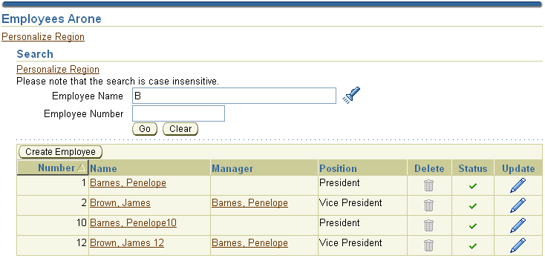

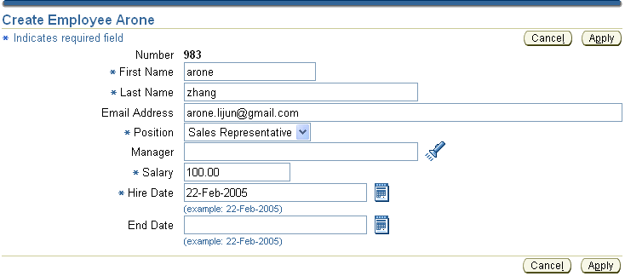

课程的目标
完成此课程之后，需要掌握如下的课题：
- 添加一个全局表按钮
- 添加一个 "Indicates required field" 区域到页中，并指定必要的项目为必填项
- 创建一个下拉列表
- 添加页级别的动作/导航按钮
- 通过编写必要的程序实现页面直接的 JSP Forward
- 启用 "Warn About Changes" 功能，帮助用户减少不必要的数据丢失工作
- 显示一个确认对话框消息
- 实现实体对象、实体属性和行级的业务逻辑(包括抛出属性和行级的验证异常)
- 在业务逻辑中使用视图对象验证和应用模块验证
- 在基于实体对象的视图对象中添加一个新的行
- 处理 Apply 按钮的动作(实现提交)
- 确保应用程序在使用浏览器中的 Back 按钮是安全的

步骤1：修改查询页面，使其包括一个 Create Employee 按钮

任务1.1: 添加一个 “Create Employee” 按钮到查询页

首先，需要修改 EmpSearchPG，使结果表中包括一个 Create Employee 按钮。因此需要在结果表中添加一个 tableAction 组件
- 在结构窗口中 ResultsTable 区域，右键从上下文菜单中选择 New > tableActions
- JDeveloper 自动创建一个 flowLayout 区域，修改它的 ID 属性值为 ButtonLayout
- 选择 ButtonLayout 区域，右键选择 New > Item ，并设置如下的属性值：
属性 | 值
ID | Create
Item Style | submitButton
Attribute Set | /oracle/apps/fnd/framework/toolbox/attributesets/FwkTbxEmployees/CreateEmployee

- 选择 EmpSearchPG，右键选择 Run EmpSearchPG.xml ，页面运行结果如下所示：

任务1.2: 添加 “Create Employee” 按钮处理逻辑

当用户按下 Create Employee submitButton 按钮，需要编写 processFormRequest() 方法来处理按钮被按下，然后导航到员工创建页面中。
首先，创建一个和 ResultsTable 区域关联的控制器
- 在 EmpSearchPG 中选择 ResultsTable ，右键从上下文菜单中选择 Set New Controller...
- 指定 Package Name 的值为 oracle.apps.ak.employee.webui，Class Name 的值为 EmployeeResultsCO
- 确定创建控制器

然后添加如下的代码到 EmployeeResultsCO.processFormRequest() 方法中
import oracle.apps.fnd.framework.webui.OAWebBeanConstants;
...

public void processFormRequest(OAPageContext pageContext, OAWebBean webBean)
{
super.processFormRequest(pageContext, webBean);

if (pageContext.getParameter("Create") != null)
{

// Navigate to the "Create Employee" page while retaining the AM.
// Note the use of KEEP_MENU_CONTEXT as opposed to GUESS_MENU_CONTEXT
// since we know the current tab should remain highlighted.

pageContext.setForwardURL("OA.jsp?page=/oracle/apps/ak/employee/webui/EmployeePG",
null,
OAWebBeanConstants.KEEP_MENU_CONTEXT,
null,
null,
true, // Retain AM
OAWebBeanConstants.ADD_BREAD_CRUMB_YES,
OAWebBeanConstants.IGNORE_MESSAGES);
}
}

任务1.3: 保存编译

步骤2：为 Positions Poplist 创建一个视图对象

Create Employee 页面需要为选择员工的职位创建一个 Poplist 。在创建页面之前，需要为 Poplist 的数据创建一个视图对象

任务2.1: 为 Poplist 视图对象创建 BC4J包

按照 OA Framework File 标准，为了 Poplist 而显示创建的视图对象必须在特殊的产品级的目录中
- 在 SearchOAProject.jpr 项目中创建一个包名为 oracle.apps.ak.poplist.server 的 business components package

任务2.2: 在 Poplist BC4J包中创建视图对象 PositionsVO

- 在 oracle.apps.ak.poplist.server 包中创建一个新的视图对象 PositionsVO
- 一个 poplist 视图对象需要包括两个属性列：一个为显示值，一个为选择的内部值。使用下列查询语句(meaning为显示值，lookup_code 为开发内部使用的值)
SELECT meaning, lookup_code
FROM fwk_tbx_lookup_codes_vl
WHERE lookup_type = 'FWK_TBX_POSITIONS'

- 不要产生 *VOImpl 文件，产生 *VORowImpl 文件

任务2.3: 添加 PositionsVO 视图对象到应用模块 EmployeeAM

- 添加 PositionsVO 到 EmployeeAM

步骤3：创建 Create 页
此步骤的任务是创建一个如下的员工 Create 页面。

任务3.1: 创建 EmployeePG 页

- 在包 oracle.apps.ak.employee.webui 中创建一个新的 OA Components 页面 EmployeePG

任务3.2: 更改页面布局区域

- 设置和验证如下的属性值
属性 | 值
ID | PageLayoutRN
Region Style | pageLayout
AM Definition | oracle.apps.ak.employee.server.EmployeeAM
Window Title | Framework ToolBox Tutorial: Labs Arone
Title | Create Employee Arone
Warn About Changes | True
AutoFooter | True

任务3.3: 添加产品商标图片

每个 Oracle 应用页面都要求有一个商标图片
- 在结构窗口中选择 PageLayoutRN 区域，右键从上下文菜单中选择 New…productBranding
- JDeveloper 会自动创建一个包括了productBranding(名为 Item1 ) 图形项目的 pageLayoutComponents 文件夹，选择其中的项目进行下面的属性设置
属性 | 值
ID | ProdBrand
Image URI | FNDTAPPBRAND.gif
Additional Text | OA Framework ToolBox Tutorial Arone

任务3.4: 添加页级别的 Apply 和 Cancel 按钮
按照 BLAF UI 的规则，所有页级按钮都会被显示两次：页标题下面和 ski 下面，然而开发中只需要使用特殊的 pageButtonBar 区域添加一次。
- 在结构窗口中选择 PageLayoutRN 区域，右键从上下文菜单中选择 New > Region
- 设置如下的属性值：
属性 | 值
ID | PageButtons
Item Style | pageButtonBar

- 增加 Cancel 按钮，在结构窗口中选择 PageButtons ，右键从上下文菜单中选择 New > Item ，设置和验证如下的属性值：
属性 | 值
ID | Cancel
Item Style | submitButton
Attribute Set | /oracle/apps/fnd/attributesets/Buttons/Cancel
Disable Server Side Validation | True  (用户可以选择此按钮来退出页面，而不会出现任何的服务端验证错误)
Disable Client Side Validation | True  (用户可以选择此按钮来退出页面，而不会出现任何的客户端验证错误)
Prompt | Cancel  (指定属性集的时候自动指定)
Warn About Changes | False  (用户可以选择此按钮来退出页面，而不会出现任何的未决变化警告信息)
Additional Text | Select to cancel this transaction.

- 增加 Apply 按钮，在结构窗口中选择 PageButtons ，右键从上下文菜单中选择 New > Item ，设置和验证如下的属性值：
属性 | 值
ID | Apply
Item Style | submitButton
Attribute Set | /oracle/apps/fnd/attributesets/Buttons/Apply
Prompt | Apply  (属性集自动指定)
Additional Text | Select to save this employee.

任务3.5: 创建主内容区域

为了使项目显示出合适的缩进，在 PageLayoutRN 区域中添加 defaultSingleColumn 区域，由于此区域中所有的项目都和EmployeeFullVO1 视图实例相对应，使用区域向导快速创建。
- 在结构窗口中选择 PageLayoutRN 区域，右键从上下文菜单中选择 New > Region Using Wizard
- 跳过欢迎页
- 在 BC4J Objects 页中选择 EmployeeAM(oracle.apps.ak.employee.server.EmployeeAM) ，并从 Available View Objects 列表中选择 EmployeeFullVO1 视图对象实例
- 选择 下一步 到 Region Properties 页，设置 Region ID 的值为 MainRN ；Region Style 的值为 defaultSingleColumn
- 下一步到 View Attributes 页中，从 Available View Attributes 列表中选择如下属性列到 Selected View Attributes 列表中
EmployeeId
FirstName
LastName
EmployeeEmail
PositionCode
ManagerName
Salary
StartDate
EndDate
ManagerID
- 选择 下一步 到 Region Items 页，设置如下的项目属性：

ID | Prompt | Style | Data Type | Attribute Set
EmpNum | Number | messageStyledText | NUMBER | /< base path>/EmployeeId_Number
FirstName | First Name | messageTextInput | VARCHAR2 | /< base path>/FirstName
LastName | Last Name | messageTextInput | VARCHAR2 | /< base path>/LastName
EmailAddress | Email Address | messageTextInput | VARCHAR2 | /< base path>/EmailAddress
Position | Position | messageChoice | VARCHAR2 | /< base path>/Position
MgrName | Manager | messageLovInput | VARCHAR2 | /< base path>/FullName_Manager
MgrNum | Manager Number | messageStyledText | NUMBER
Salary | Salary | messageTextInput | NUMBER | /< base path>/Salary
StartDate | Start Date | messageTextInput | DATE | /< base path>/StartDate
EndDate | End Date | messageTextInput | DATE | /< base path>/EndDate
<base patch> 为 /oracle/apps/fnd/framework/toolbox/attributesets/FwkTbxEmployees
- 确定创建数据表

任务3.6: 设置 MainRN 区域的属性值

大部分 MainRN 区域的属性在创建 defaultSingleColumn 的时候就已经设置好了，现在需要进一步设置属性值
打开 MainRN 区域下的项目进行如下的属性值设置：
EmpNum
此字段值通过使用数据库序列自动生成一个新的员工号码，因此这个值为只读
属性 | 值
CSS Class | OraDataText

FirstName
对于文本域来说，Maximum Length 属性值对应了数据库列的长度。Length 属性值为页面上显示出来的长度。
如果将 Required 属性的值设置为 yes ，一个必填指示符会出现在提示前面。当页面被提交的时候，在 POST 提交服务器之前 UIX进行非空值验证。

属性 | 值
Required | yes
Maximum Length | 20
CSS Style | OraFieldText
Length | 20

LastName
属性 | 值
Required | yes
Maximum Length | 40
CSS Style | OraFieldText
Length | 40

EmailAddress
属性 | 值
Required | no
Maximum Length | 240
CSS Style | OraFieldText
Length | 80

Position
Position 项目是 poplist，上面已经为项目指定了数据源(视图对象中的 PositionCode)

属性 | 值
Required | yes
Picklist View Definition | oracle.apps.ak.poplist.server.PositionsVO
Picklist Display Attribute | Meaning
Picklist Value Attribute | LookupCode
CSS Class | OraFieldText

MgrName
主管的域需要一个值列表(LOV)，可以复用在 Search 课程中创建的 EmployeesLovRN ，这个字段没有标示为必填，它是有条件的必填项，在后面可以看到，所以需要在实体对象层次实现验证。
属性 | 值
Required | no
External LOV | /oracle/apps/ak/lov/webui/EmployeesLovRN
Maximum Length | 240
CSS Class | OraFieldText
Length | 40
LOV Mappings | 创建如下的 LOV 映射：  LOV Map1 ID：ToFromMgrName  Lov Region Item: EmpName  Return Item: MgrName  Criteria Item: MgrName  LOV Map2 ID：ToMgrNum  Lov Region Item: EmpNumber  Return Item: MgrNum

Salary
属性 | 值
Required | yes
Maximum Length | 15
Initial Value | 68320.99
CSS Style | OraFieldText
Length | 15

StartDate
属性 | 值
Required | yes
Maximum Length | 30
CSS Style | OraFieldText
Length | 30
Tip type | dateFormat

EndDate
属性 | 值
Required | yes
Maximum Length | 30
CSS Style | OraFieldText
Length | 30
Tip type | dateFormat

任务3.7: 改变区域 MainRN样式 defaultSingleColumn 到 messageComponentLayout

- 选择 MainRN defaultSingleColumn 区域，改变它的 Region Style 属性值为 messageComponentLayout 。JDeveloper 将显示如下的警告信息，选择 是 继续，区域中的项目不会受到影响。
- 选择 messageComponentLayout 区域，右键选择 New > messageLayout
- 设置 messageLayout ID 属性值为 MgrNumLayout
- 选择 MgrNum 项目到 messageLayout 下面
- 改变 MgrNum Item Style 属性值为 formValue
为了LOV配置，隐藏开发员需要的内部关键值 formValue 项目，因此为MgrNum 项目创建了一个而外的区域，只有 message* 项目才能够直接加入到 messageComponentLayout 区域中
为了学习更多的 messageComponentLayout 区域知识，请查看 OA Framework 开发员手册中的页布局(如何放置内容)

任务3.8: 添加 ”标示必填” 区域

“标示必填” 区域和页级别的按钮显示在同一行。为了达到此目的，添加一个页级别的关键组件 pageStatus 。

- 选择 PageLayoutRN 区域，右键从选择 New > pageStatus
- 选择 pageStatus 下 JDeveloper 创建的 flowLayout 区域，设置 ID 的属性值为 PageStatusRN
- 选择 PageStatusRN ，右键选择 New > Region 。为新建的区域设置如下的属性值(任何时候需要一个 BLAF 标准的”标示必填”，只要简单的扩展如下所示的通用 OA Framework 区域即可)：
属性 | 值
ID | RequiredKey
Extends | /oracle/apps/fnd/framework/webui/OAReqFieldDescRG
Width | 100%

任务3.9: 保存测试

步骤4：实现浏览器后退按钮安全页初始化和创建/回滚方法

任务4.1: 添加 createEmployee() 方法到 EmployeeAMImpl 类中

添加如下的方法到 EmployeeAMImpl 类中实现在 EmployeeFullVO 视图对象下创建一个新员工

import oracle.jbo.Row;
import oracle.apps.fnd.framework.OAViewObject;
...

/*
****************************************************************************
* Creates a new employee.
****************************************************************************
*/
public void createEmployee()
{
OAViewObject vo = (OAViewObject)getEmployeeFullVO1();

// Per the coding standards, this is the proper way to initialize a
// VO that is used for both inserts and queries. See View Objects
// in Detail in the Developer's Guide for additional information.
if (!vo.isPreparedForExecution())
{ vo.executeQuery(); }

Row row = vo.createRow(); vo.insertRow(row);
// Required per OA Framework Model Coding Standard M69
row.setNewRowState(Row.STATUS_INITIALIZED);

} // end createEmployee()

任务4.2: 添加 rollbackEmployee() 方法到 EmployeeAMImpl 类中

添加如下的方法到 EmployeeAMImpl 类中实现回滚数据库和中间层。
调用 oracle.jbo.Transaction 中的 getTransaction() 方法，取代调用 oracle.apps.fnd.framework.server.OADBTransaction 中的 getOADBTransaction() 方法。

import oracle.jbo.Transaction;
...

/*
*****************************************************************************
* Executes a rollback including the database and the middle tier.
*****************************************************************************
*/
public void rollbackEmployee()
{
Transaction txn = getTransaction();
// This small optimization ensures that we don't perform a rollback
// if we don't have to.
if (txn.isDirty())
{
txn.rollback();
}
} // end rollbackEmployee()

任务4.3: 添加回退按钮处理到 EmployeeResultsCO processRequest()

为了解决 Create Employee 和 Search 页之间的各种回退按钮导航操作，添加如下的处理逻辑到 EmployeeResultsCO 控制器中的 processRequest() 方法中，这样保证了当用户使用回退按钮到 Search 页中的时候，任何未完成的员工对象都将从中间服务器层缓冲清除，然后再重新创建一个新的员工。
提示：当开始开发应用程序时，可以通过 OA Framework开发员手册学习更多关于浏览器回退按钮的相关内容。

import oracle.apps.fnd.framework.webui.TransactionUnitHelper;
import oracle.apps.fnd.framework.OAApplicationModule;
...
public void processRequest(OAPageContext pageContext, OAWebBean webBean)
{
super.processRequest(pageContext, webBean);
OAApplicationModule am = pageContext.getApplicationModule(webBean);
// The following checks to see if the user navigated back to this page
// without taking an action that cleared an "in transaction" indicator.
// If so, we want to rollback any changes that she abandoned to ensure they
// aren't left lingering in the BC4J cache to cause problems with
// subsequent transactions. For example, if the user navigates to the
// Create Employee page where you start a "create" transaction unit,
// then navigates back to this page using the browser Back button and
// selects the Create Employee button again, the OA Framework detects this
// Back button navigation and steps through processRequest() so this code
// is executed before you try to create another new employee.

if (TransactionUnitHelper.isTransactionUnitInProgress(pageContext, "empCreateTxn", false))
{
am.invokeMethod("rollbackEmployee");
TransactionUnitHelper.endTransactionUnit(pageContext, "empCreateTxn");
}
}

任务4.4: 添加 Create 页初始化

本页包括了使用户使用浏览器的回退按钮过程中不会遇到错误信息的处理逻辑。例如，它保证了在创建新员工的过程中，在中间层的缓冲中不会存在已创建部分 EmployeeEO 的对象。
首先，在 EmployeePG 中创建一个和 pageLayoutRN 区域相关联的控制器
- 选择 EmployeePG 中的 pageLayoutRN 区域 ，右键从上下文菜单中选择 Set New Controller
- 指定 Package Name 值为 oracle.apps.ak.employee.webui
- 指定 Name 值为 EmployeeCreateCO
- 选择 确定 按钮创建控制器
然后，添加如下的代码到 processRequest() 方法中供页面初始化的时候调用。
import oracle.apps.fnd.framework.OAApplicationModule;
import oracle.apps.fnd.framework.webui.OADialogPage;
import oracle.apps.fnd.framework.webui.TransactionUnitHelper;
...

public void processRequest(OAPageContext pageContext, OAWebBean webBean)
{
// Always call this first. super.processRequest(pageContext, webBean);
// If isBackNavigationFired = false, we're here after a valid navigation
// (the user selected the Create Empoyee button) and we should proceed
// normally and initialize a new employee.

if (!pageContext.isBackNavigationFired(false))
{
// We indicate that we are starting the create transaction (this
// is used to ensure correct Back button behavior).

TransactionUnitHelper.startTransactionUnit(pageContext, "empCreateTxn");

// This test ensures that we don't try to create a new employee if
// we had a JVM failover, or if a recyled application module
// is activated after passivation. If this things happen, BC4J will
// be able to find the row that you created so the user can resume
// work.

if (!pageContext.isFormSubmission())
{
OAApplicationModule am = pageContext.getApplicationModule(webBean);
am.invokeMethod("createEmployee", null);

// Iniitalize the ApplicationPropertiesVO for PPR.
am.invokeMethod("init");
}
}
else
{
if (!TransactionUnitHelper.isTransactionUnitInProgress(pageContext, "empCreateTxn", true))
{
// We got here through some use of the browser "Back" button, so we
// want to display a stale data error and disallow access to the page.
// If this were a real application, we would probably display a more
// context-specific message telling the user she can't use the browser
// "Back" button and the "Create" page. Instead, we wanted to illustrate
// how to display the Applications standard NAVIGATION ERROR message.

OADialogPage dialogPage = new OADialogPage(NAVIGATION_ERROR);
pageContext.redirectToDialogPage(dialogPage);
}
}
} // end processRequest()

任务4.5: 测试代码

- 选择 SearchOAProject.jpr 项目，右键选择 Rebuild SearchOAProject.jpr
- 添加如下的断点到：
  - EmployeeAMImpl 类中 createEmployee() 方法的第一执行行
  - EmployeeEOImpl 类中 create() 方法的第一执行行
  - EmployeeAMImpl 类中 rollbackEmployee() 方法的第一执行行
  - EmployeeAMImpl 类中 rollbackEmployee() 方法的第一执行行
  - EmployeeCreateCO 类中 processRequest() 方法的第一执行行
  - EmployeeResultsCO 类中 processRequest() 方法的第一执行行
  - EmployeeResultsCO 类中 processFormRequest()方法的第一执行行
- 选择 EmpSearchPG，右键选择 Debug EmpSearchPG.xml
  - 当 Search 页显示的时候，选择 Create Employee 按钮，逐步执行 EmployeeCreateCO 类中的 processRequest()
  - 使用浏览器中的回退按钮回到 Search 页面
  - 从新选择 Create Employee 按钮
- 试着使用回退按钮回到Search页面，验证页面显示的时候没有任何错误发生

步骤5：实现员工业务逻辑(声明式验证和初始化)

下表汇总处理在本系列课程中实现的员工业务逻辑规则。黑体的部分可以通过声明式验证来实现

属性对象 | 业务规则
EmployeeId | 当创建员工实体对象时使用FWK_TBX_EMPLOYEES_S序列自动生成一个唯一关键字  在整个系统中保持唯一性  必须，不能为空  提交后能够被更新
FirstName | 必须，不能为空
LastName | 必须，不能为空
FullName | 通过程序来组合 LAST_NAME 和 FIRST_NAME  只要 LAST_NAME 或 FIRST_NAME 发生变化都必须更新
ManagerId | 除 positionCode 为 PRESIDENT 之外的员工都是必须  必须指向一个有效的员工(有效意味着员工在表中已创建，且 end_date 为空)
PositionCode | 必须为有效的职位(有效意味着在表 FWK_TBX_LOOKUP_CODES_B 中存在)
StartDate | 当员工实体对象创建的时候，默认值为 SYSDATE  必须 >= SYSDATE  必须，不能为空  已经提交的行不能被更新
EndDate | 如果指定值，必须 >= START_DATE  必须 >= SYSDATE
Salary | 必须，不能为空  必须 > 0

任务5.1: 设置声明式验证

为了实现业务规则，从声明式验证开始设置。
- 在导航窗口中选择 EmployeeEO，右键从上下文菜单中选择 Edit EmployeeEO ...
- 选择 Attributes，选择 <attribute name> 设置如下的属性值：
属性对象 | 业务规则
EmployeeId | 选中 Mandatory 和 Updateable While New
FirstName | 选中 Mandatory
LastName | 选中 Mandatory
StartDate | 选中 Mandatory 和 Updateable While New
Salary | 选中 Mandatory

任务5.2: 增加导入声明

在 EmployeeEOImpl 类中添加如下的导入声明：
import oracle.jbo.server.EntityDefImpl;
import oracle.jbo.server.AttributeDefImpl;
import oracle.jbo.AttributeList;
import oracle.jbo.domain.Number;
import oracle.jbo.domain.Date;import oracle.jbo.Key;
import oracle.apps.fnd.framework.OAAttrValException;
import oracle.apps.fnd.framework.OARowValException;
import oracle.apps.fnd.framework.server.OADBTransaction;
import oracle.apps.fnd.framework.OAException;
import oracle.apps.fnd.framework.server.OAEntityImpl;
import oracle.jbo.RowIterator;
import oracle.jbo.server.EntityImpl;

在实体对象的上下文中使用 OADBTransaction ，因为超类 OAEntityImpl 提供了一个方便的方法 getOADBTransaction() 供我们使用

任务5.3: 覆盖 setEmployeeId() 方法

在 EmployeeEOImpl 类中添加如下的验证逻辑到 setEmployeeId() 方法中。验证确保员工的ID是唯一的(检查实体缓冲和数据库)，如果违反规则抛出属性级别验证的错误信息

/*
****************************************************************************
* Sets <code>value</code> as the attribute value for EmployeeId
*****************************************************************************
*/
public void setEmployeeId(Number value)
{
// Because of the declarative validation that you specified for this attribute,
// BC4J validates that this can be updated only on a new line, and that this
// mandatory attribute is not null. This code adds the additional check
// of only allowing an update if the value is null to prevent changes while
// the object is in memory.

if (getEmployeeId() != null)
{
throw new OAAttrValException(OAException.TYP_ENTITY_OBJECT,
getEntityDef().getFullName(), // EO name
getPrimaryKey(), // EO PK
"EmployeeId", // Attribute Name
value, // Attribute value
"AK", // Message product short name
"FWK_TBX_T_EMP_ID_NO_UPDATE"); // Message name
}

if (value != null)
{
// Employee id must be unique. To verify this, you must check both the
// entity cache and the database. In this case, it's appropriate
// to use findByPrimaryKey() because you're unlikely to get a match, and
// and are therefore unlikely to pull a bunch of large objects into memory.
// Note that findByPrimaryKey() is guaranteed to check all employees.
// First it checks the entity cache, then it checks the database.

OADBTransaction transaction = getOADBTransaction();
Object[] employeeKey = {value};
EntityDefImpl empDefinition = EmployeeEOImpl.getDefinitionObject();
EmployeeEOImpl employee =
(EmployeeEOImpl)empDefinition.findByPrimaryKey(transaction, new Key(employeeKey));

if (employee != null)
{
throw new OAAttrValException(OAException.TYP_ENTITY_OBJECT,
getEntityDef().getFullName(), // EO name
getPrimaryKey(), // EO PK
"EmployeeId", // Attribute Name
value, // Attribute value
"AK", // Message product short name
"FWK_TBX_T_EMP_ID_UNIQUE"); // Message name
}
}

// Note that this is the point at which the value is actually set on the EO cache
// (during the scope of setAttributeInternal processing). If you don't make this
// call after you perform your validation, your value will not be set correctly.
// Also, any declarative validation that you define for this attribute is executed
// within this method.

setAttributeInternal(EMPLOYEEID, value);

} // end setEmployeeId()

任务5.4: 添加验证逻辑到 setStartDate() 方法；添加 validateStartDate() 方法
在 EmployeeEOImpl 类中添加如下的验证逻辑到 setStartDate() 方法，在此我们委派 validateStartDate() 方法来将验证逻辑放到实体层次，因此我们将属性值的设置和验证逻辑分开。

/*
*****************************************************************************
* Sets <code>value</code> as the attribute value for StartDate
*****************************************************************************
*/
public void setStartDate(Date value)
{
validateStartDate(value);
setAttributeInternal(STARTDATE, value);
} // end setStartDate()

由于需要保证 EmployeeEOImpl 的子类能调用 validateStartDate() 方法，因此将其设置为 protected 。此方法演示了使用 oracle.jbo.domain.Date 正确进行对比处理

/*
******************************************************************************
* Verifies that the employee's Start Date is valid.
*
* Business Rules:
* Start Date is required.
* Cannot be earlier than sysdate.
******************************************************************************
*/
protected void validateStartDate(Date value)
{

// BC4J ensures that this mandatory attribute has a non-null value.
if (value != null)
{

OADBTransaction transaction = getOADBTransaction();

// Note that we want to truncate these values to allow for the possibility
// that we're trying to set them to be the same day. Calling
// dateValue( ) does not include time. Were we to want the time element,
// we would call timestampValue(). Finally, you cannot compare
// oracle.jbo.domain.Date objects directly. Instead, convert the value to
// a long as shown.
long sysdate = transaction.getCurrentDBDate().dateValue().getTime();
long startDate = value.dateValue().getTime();

if (startDate < sysdate)
{
throw new OAAttrValException(OAException.TYP_ENTITY_OBJECT,
getEntityDef().getFullName(), // EO name
getPrimaryKey(), // EO PK
"StartDate", // Attribute Name
value, // Attribute value
"AK", // Message product short name
"FWK_TBX_T_START_DATE_PAST"); // Message name
}

}

} // end validateStartDate()

任务5.5: 覆盖 create() 方法

当 EmployeeEOImpl 类被初始化的时候 create() 方法被调用。任何编写默认的逻辑都应该包括此方法。在此实例中，基于数据库序列设置员工的 ID ；设置开始日期为数据库的 SYSDATE
可以调用 set<AttributeName>() 方法并传入想更改的值。

/*
*****************************************************************************
* Add attribute defaulting logic here.
*****************************************************************************
*/
public void create(AttributeList attributeList)
{

super.create(attributeList);

OADBTransaction transaction = getOADBTransaction();
Number employeeId = transaction.getSequenceValue("FWK_TBX_EMPLOYEES_S");
setEmployeeId(employeeId);

// Start date should be set to sysdate
setStartDate(transaction.getCurrentDBDate());

} // end create()

任务5.6: 测试页面

步骤6：实现员工业务逻辑(员工名称处理)

现在我们继续来实现 FirstName 和 LastName 属性变化的业务规则。在每个方法中，检查新的值是否和旧的值相等，如果不相等则组合 FirstName 和 LastName 的值成为新的 FullName 的值，然后调用 FullName 设置器。

任务6.1: 添加验证逻辑到 setFirstName() 方法中

添加如下的代码到 EmployeeEOImpl 类中的 setFirstName() 方法中

/*
*****************************************************************************
* Sets <code>value</code> as the attribute value for FirstName
*****************************************************************************
*/
public void setFirstName(String value)
{

// BC4J will handle making sure this value is not null. We still need to
// check before trying to set the full name, however.
if ((value != null) || (!("".equals(value.trim()))))
{
String oldFirstName = getFirstName();
if (oldFirstName == null)
{
oldFirstName = "";
}

// If we're dealing with a new last name value, update the full name.
if (value.compareTo(oldFirstName) != 0)
{
String lastName = getLastName();
if (lastName == null)
{
lastName = "";
}
setFullName(lastName.concat(", ").concat(value));
}

}

setAttributeInternal(FIRSTNAME, value);

} // end setFirstName()

任务6.2: 添加验证逻辑到 setLastName() 方法中

添加如下的代码到 EmployeeEOImpl 类中的 setLastName() 方法中

/*
*****************************************************************************
* Sets <code>value</code> as the attribute value for LastName
*****************************************************************************
*/
public void setLastName(String value)
{
// BC4J will handle making sure this value is not null. We still need to
// check before trying to set the full name, however.
if ((value != null) || (!("".equals(value.trim()))))
{
String oldLastName = getLastName();
if (oldLastName == null)
{
oldLastName = "";
}

// If we're dealing with a new last name value, update the full name.
if (value.compareTo(oldLastName) != 0)
{
String firstName = getFirstName();
if (firstName == null)
{
firstName = "";
}
setFullName(value.concat(", ").concat(firstName));
}

}

setAttributeInternal(LASTNAME, value);

} // end setLastName()

任务6.3: 保存测试

在实现提交之前，按 Apply 按钮之后员工的数据并不会被保存到数据库中
一个被更改值的页面被提交之后，OA Framework 依次调用实体对象下的设置器值回写视图对象，在按了没有提交的 Apply 按钮后，数据被存储在中间层的实体对象缓存中，而非数据库中。

步骤7：实现员工业务逻辑(实体专家，VAM和VVO验证)

在此步骤中，将创建 ManagerId 和 PositionCode 验证使用的一个实体专家，一个应用模块验证和几个视图对象验证。

任务7.1: 创建员工验证应用模块

创建一个应用模块来组织 EmployeeEO 和它的实体专家所需要的视图对象验证逻辑。UI 不需要使用验证应用模块，因此可以和实体对象创建在同一个包中。
- 在 oracle.apps.ak.schema.server BC4J 包中创建一个新的应用模块 EmployeeVAM
- 在 Java 页中，反选 Generate Java File 选项框

任务7.2: 注册 EmployeeEO 实体对象到员工验证应用模块中

在 OAEntityExpert 类中可以使用方便的方法来关联 EmployeeVAM 和 EmployeeEO
- 在导航栏中选择 EmployeeEO ，右键从上下文菜单中选择 Edit EmployeeEO...
- 导航到 Properties 页
- 创建如下的属性
  - Name ： VAMDef
  - Value：oracle.apps.ak.schema.server.EmployeeVAM
- 选择 确定 创建新的属性

任务7.3: 创建职位验证视图对象

验证视图对象包装了简单的验证查询，而不是直接写到实体对象或实体专家中。如 PositionVVO 检查提供的职位是否存在于数据库中

- 在 oracle.apps.ak.schema.server BC4J 包中创建一个新的视图对象 PositionVVO
- 使用如下的查询语句
SELECT lookup_code
FROM fwk_tbx_lookup_codes_b
WHERE lookup_code = :1
and lookup_type = 'FWK_TBX_POSITIONS'
- 为视图对象产生 *VOImpl 和 *VORowImpl

任务7.4: 添加 PositionVVO 到 EmployeeVAM 验证应用模块

- 添加 PositionVVO 到 EmployeeVAM 中

任务7.5: 添加 initQuery 方法到 PositionVVO 验证视图对象中

添加如下的 initQuery() 方法到 PositionVVOImpl 类中

public void initQuery(String positionCode)
{
setWhereClauseParams(null); // Always reset
setWhereClauseParam(0, positionCode);
executeQuery();
}

任务7.6: 创建员工验证视图对象

此验证视图对象查找有效的员工。
- 在 oracle.apps.ak.schema.server BC4J 包中创建一个新的视图对象 EmployeeVVO
- 使用如下的查询语句
SELECT employee_id
FROM fwk_tbx_employees
WHERE end_date is null
and employee_id = :1
- 为视图对象产生 *VOImpl 和 *VORowImpl

任务7.7: 添加 EmployeeVVO 到 EmployeeVAM 验证应用模块

- 添加 EmployeeVVO 到 EmployeeVAM 中

任务7.8: 添加 initQuery 方法到 EmployeeVVO 验证视图对象中

添加如下的 initQuery() 方法到 EmployeeVVOImpl 类中

import oracle.jbo.domain.Number;
...

public void initQuery(Number employeeId)
{
setWhereClauseParams(null); // Always reset
setWhereClauseParam(0, employeeId);
executeQuery();
}

任务7.9: 创建实体专家类

实体专家是一个和实体对象紧密关联的 singletons(整个应用系统只存在一个实例供所有的用户使用)，他可以用来执行实体对象的内部操作。
- 在导航栏中选择 SearchOAProject.jpr，右键从上下文菜单中选择 New > Class
- 在 New Class 对话框中：
- 设置 Name 的值为 EmployeeEntityExpert
- 设置 Package 的值为 oracle.apps.ak.schema.server
- 设置 Extends 的值为 oracle.apps.fnd.framework.server.OAEntityExpert
- 在 Optional Attributes 区域，只选择 Public 选项框

任务7.10: 关联实体专家和 EmployeeEO 实体对象

实体专家类被注册到它自己的实体对象上

- 在导航栏中选择 EmployeeEO ，右键从上下文菜单中选择 Edit EmployeeEO ...
- 导航到 Properties 页
- 添加如下的属性
  - Name：ExpertClass
  - Value：oracle.apps.ak.schema.server.EmployeeEntityExpert

任务7.11: 在 EmployeeEOImpl 类中为专家存取添加一个简便的方法

添加如下的静态方法到 EmployeeEOImpl 类中(可以在 EmployeeEOImpl 类没有初始化的时候调用)

import oracle.apps.fnd.framework.server.OADBTransaction;

...

/*
* Convenience method returns the EmployeeEntityExpert.
*/
public static EmployeeEntityExpert getEmployeeEntityExpert (OADBTransaction txn)
{
return (EmployeeEntityExpert)txn.getExpert(EmployeeEOImpl.getDefinitionObject());

} // end getEmployeeEntityExpert()

任务7.12: 添加 isEmployeeActive( ) 方法到实体专家

添加如下的方法到 EmployeeEntityExpert 类中

提示：如果没有完成 7.2 的步骤：注册 EmployeeEO 到 EmployeeVAM ，findValidationViewObject() 方法将返回空

import oracle.jbo.domain.Number;...
/*
*****************************************************************************
* Returns true if the given employee is currently active and false if not.
*****************************************************************************
*/

public boolean isEmployeeActive(Number employeeId)
{
boolean isActive = false;

// Note that we want to use a cached, declaratively defined VO instead of creating
// one from a SQL statement which is far less performant.

EmployeeVVOImpl empVO =
(EmployeeVVOImpl)findValidationViewObject("EmployeeVVO1");
empVO.initQuery(employeeId);

// We're just doing a simple existence check. If we don't find a match, return false.
if (empVO.hasNext())
{
isActive = true;
}
return isActive;
} // end isEmployeeActive()

任务7.13: 添加 isPositionValid ( ) 方法到实体专家

添加如下的方法到 EmployeeEntityExpert 类中

提示：如果没有完成 7.2 的步骤：注册 EmployeeEO 到 EmployeeVAM ，findValidationViewObject() 方法将返回空

/*
*****************************************************************************
* Returns true if the given position is valid.
*****************************************************************************
*/
public boolean isPositionValid(String position)
{
boolean isActive = false;

// Note that we want to use a cached, declaratively defined VO instead of creating
// one from a SQL statement which is far less performant.
PositionVVOImpl positionVO =
(PositionVVOImpl)findValidationViewObject("PositionVVO1");
positionVO.initQuery(position);

// We're just doing a simple existence check. If we don't find a match, return false.
if (positionVO.hasNext())
{
isActive = true;
}
return isActive;
} // end isPositionValid()

任务7.14: 添加 验证逻辑方法 setPositionCode() 到 EmployeeEOImpl 类中

添加如下的逻辑到 EmployeeEOImpl 类的setPositionCode() 方法中。它调用实体专家的 isPositionValid() 方法，如果返回 false抛出属性级别的例外。

/*
*****************************************************************************
* Sets <code>value</code> as the attribute value for PositionCode
*****************************************************************************
*/
public void setPositionCode(String value)
{
// BC4J ensures that this mandatory attribute is non-null
if ((value != null) || (!("".equals(value.trim()))))
{
EmployeeEntityExpert expert = getEmployeeEntityExpert(getOADBTransaction());
if (!(expert.isPositionValid(value)))
{
throw new OAAttrValException(OAException.TYP_ENTITY_OBJECT,
getEntityDef().getFullName(), // EO name
getPrimaryKey(), // EO PK
"PositionCode", // Attribute Name
value, // Attribute value
"AK", // Message product short name
"FWK_TBX_T_EMP_POSITION_INVALID"); // Message name
}
}

setAttributeInternal(POSITIONCODE, value);

} // end setPositionCode()

任务7.15: 添加 验证逻辑方法 setManagerId () 到 EmployeeEOImpl 类中

添加如下的逻辑到 EmployeeEOImpl 类的 setManagerId () 方法中。它调用实体专家的 isEmployeeActive() 方法，如果返回 false抛出属性级别的例外。

/*
*****************************************************************************
* Sets <code>value</code> as the attribute value for ManagerId
*****************************************************************************
*/
public void setManagerId(Number value)
{
if (value != null)
{
EmployeeEntityExpert expert = getEmployeeEntityExpert(getOADBTransaction());
if (!(expert.isEmployeeActive(value)))
{
throw new OAAttrValException(OAException.TYP_ENTITY_OBJECT,
getEntityDef().getFullName(), // EO name
getPrimaryKey(), // EO PK
"ManagerId", // Attribute Name
value, // Attribute value
"AK", // Message product short name
"FWK_TBX_T_EMP_MGR_INACTIVE"); // Message name
}
}

setAttributeInternal(MANAGERID, value);

} // end setManagerId()

任务7.16: 编译测试

步骤8(可选)：实现员工业务逻辑(杂项属性)

任务8.1: 添加逻辑到 setEndDate() 方法，添加一个 validateEndDate() 方法

这两个方法实际上和前面所创建的 setStartDate() 和 validateStartDate() 方式是一样的
添加如下的逻辑到 EmployeeEOImpl 类中的 setEndDate() 方法

/*
*****************************************************************************
* Sets <code>value</code> as the attribute value for EndDate
*****************************************************************************
*/
public void setEndDate(Date value)
{
validateEndDate(value);
setAttributeInternal(ENDDATE, value);
} // end setEndDate()

添加如下的方法到EmployeeEOImpl 类中

/*
******************************************************************************
* Verifies that the employee's End Date is valid.
*
* Business Rules:
* This is an optional value which can be updated at any time.
* Cannot be earlier than sysdate.
******************************************************************************
*/
protected void validateEndDate(Date value)
{
// If a value has been set, validate it.
if (value != null)
{

OADBTransaction transaction = getOADBTransaction();

// Note that we want to truncate these values to allow for the possibility
// that we're trying to set them to be the same day. Calling // dateValue( ) does not include time. Were we to want the time element,
// we would call timestampValue(). Finally, you cannot compare
// oracle.jbo.domain.Date objects directly. Instead, convert the value to
// a long as shown.
long sysdate = transaction.getCurrentDBDate().dateValue().getTime();
long endDate = value.dateValue().getTime();

if (endDate < sysdate)
{
throw new OAAttrValException(OAException.TYP_ENTITY_OBJECT,
getEntityDef().getFullName(), // EO name
getPrimaryKey(), // EO PK
"EndDate", // Attribute Name
value, // Attribute value
"AK", // Message product short name
"FWK_TBX_T_END_DATE_PAST"); // Message name
}

}

} // end validateEndDate()

任务8.2: 添加逻辑到 setSalary () 方法

此方法简单的验证了 salary 的值大于 0 。它描述了如何正确对比 oracle.jbo.domain.Number 值

添加如下的逻辑到 EmployeeEOImpl 类中的 setSalary () 方法

/*
*****************************************************************************
* Sets <code>value</code> as the attribute value for Salary
*****************************************************************************
*/
public void setSalary(Number value)
{
if (value != null)
{
// Verify value is > 0
if (value.compareTo(0) <= 0)
{
throw new OAAttrValException(OAException.TYP_ENTITY_OBJECT,
getEntityDef().getFullName(), // EO name
getPrimaryKey(), // EO PK
"Salary", // Attribute Name
value, // Attribute value
"AK", // Message product short name
"FWK_TBX_T_EMP_SALARY_REQUIRED"); // Message name
}

setAttributeInternal(SALARY, value);

}

} // end setSalary()

任务8.3: 保存测试

步骤9：实现员工业务逻辑(实体级验证)

在实体对象中，所有的交叉属性验证都必须添加到实体级别的 validateEntity() 方法中。当属性值被传回中间层时，BC4J 调用属性设置器，然后为”脏”(改变的)实体调用 validateEntity() 方法。所以此逻辑总是在所有的属性设置器调用后执行。

添加如下的逻辑到 EmployeeEOImpl 类中的 validateEntity () 方法

/*
*****************************************************************************
* Add entity-level and cross-attribute validation here.
*****************************************************************************
*/
protected void validateEntity()
{
// Always call this first.
super.validateEntity();

// Check to see that manager id is specified unless the employee
// is the "President," in which case it's OK for this to be null.
if (getManagerId() == null)
{
if (!("PRESIDENT".equals(getPositionCode())))
{
throw new OAAttrValException(OAException.TYP_ENTITY_OBJECT,
getEntityDef().getFullName(), // EO name
getPrimaryKey(), // EO PK
"ManagerId", // Attribute Name
getManagerId(), // Attribute value
"AK", // Message product short name
"FWK_TBX_T_EMP_MANAGER_REQUIRED"); // Message name
}
}
/*
// Validate the start and end dates.
Date startDate = getStartDate();
Date endDate = getEndDate();

// The start date can be entered only when the object is new. You don't // want to call this validation when updating a row since it will, in
// all likelihood, fail.

if (getEntityState() == STATUS_NEW)
{
validateStartDate(startDate);
}

validateEndDate(endDate);

// We validate the following here instead of from within an attribute because
// we need to make sure that both values are set before we perform the test.
if (endDate != null)
{
// Note that we want to truncate these values to allow for the possibility
// that we're trying to set them to be the same day. Calling
// dateValue( ) does not include time. Were we to want the time element,
// we would call timestampValue(). Finally, whenever comparing jbo
// Date objects, we have to convert to long values.
long endDateLong = endDate.dateValue().getTime();

// We can assume we have a Start Date or the validation of this
// value would have thrown an exception.
if (endDateLong < startDate.dateValue().getTime())
{
throw new OARowValException(OARowValException.TYP_ENTITY_OBJECT,
getEntityDef().getFullName(),
getPrimaryKey(),
"AK", // Message product short name
"FWK_TBX_T_START_END_BAD"); // Message name
}
}
*/
} // end validateEntity()

步骤10：实现 Apply 和 Cancel 按钮处理

当用户按下 Apply 按钮后，需要提交数据并返回 Search 页面，并显示创建成功的消息。当用户按下 Cancel 按钮后，需要回滚事务处理并返回 Search 页面。

任务10.1: 在 EmployeeAMImpl 类中创建 apply() 方法

除了 OAApplicationModule 接口外，控制器不直接存取服务器端的对象。需要在 EmployeeAMImpl 类中创建 apply()方法来提交事务处理。然后在 AM 中增加控制器代码来调用此方法。
添加如下的方法到 EmployeeAMImpl 类中

/*
*****************************************************************************
* Commits the transaction.
*****************************************************************************
*/
public void apply()
{
getTransaction().commit();
} // end apply()

任务10.2: 添加 processFormRequest( ) 逻辑到 EmployeeCreateCO 类

添加如下的代码到 EmployeeCreateCO 类来处理 Apply 和 Cancel 按钮的选择

import oracle.jbo.domain.Number;
import oracle.apps.fnd.common.MessageToken;
import oracle.apps.fnd.framework.OAApplicationModule;
import oracle.apps.fnd.framework.OAException;
import oracle.apps.fnd.framework.OAViewObject;
import oracle.apps.fnd.framework.webui.OAWebBeanConstants;

...

// Always call this first. super.processFormRequest(pageContext, webBean);
OAApplicationModule am = pageContext.getApplicationModule(webBean);

// Pressing the "Apply" button means the transaction should be validated
// and committed.
if (pageContext.getParameter("Apply") != null)
{
// Generally in the tutorial application and the labs, we've illustrated
// all BC4J interaction on the server (except for the AMs, of course). Here,
// we're dealing with the VO directly so the comments about the reasons
// why we're obtaining values from the VO and not the request make sense
// in context.
OAViewObject vo = (OAViewObject)am.findViewObject("EmployeeFullVO1");

// Note that we have to get this value from the VO because the EO will
// assemble it during its validation cycle.
// For performance reasons, we should generally be calling getEmployeeName()
// on the EmployeeFullVORowImpl object, but we don't want to do this
// on the client so we're illustrating the interface-appropriate call. If
// we implemented this code in the AM where it belongs, we would use the
// other approach.
String employeeName = (String)vo.getCurrentRow().getAttribute("EmployeeName");
// We need to get a String so we can pass it to the MessageToken array below. Note
// that we are getting this value from the VO (we could also get it from
// the Bean as shown in the Drilldwon to Details lab) because the item style is messageStyledText,
// so the value isn't put on the request like a messaqeTextInput value is.
Number employeeNumber = (Number)vo.getCurrentRow().getAttribute("EmployeeId");
String employeeNum = String.valueOf(employeeNumber.intValue());
// Simply telling the transaction to commit will cause all the Entity Object validation
// to fire.
//
// Note: there's no reason for a developer to perform a rollback. This is handled by
// the framework if errors are encountered.

am.invokeMethod("apply");
// Indicate that the Create transaction is complete.
TransactionUnitHelper.endTransactionUnit(pageContext, "empCreateTxn");

// Assuming the "commit" succeeds, navigate back to the "Search" page with
// the user's search criteria intact and display a "Confirmation" message
// at the top of the page.

MessageToken[] tokens = { new MessageToken("EMP_NAME", employeeName),
new MessageToken("EMP_NUMBER", employeeNum) };
OAException confirmMessage = new OAException("AK", "FWK_TBX_T_EMP_CREATE_CONFIRM", tokens,
OAException.CONFIRMATION, null);
// Per the UI guidelines, we want to add the confirmation message at the
// top of the search/results page and we want the old search criteria and
// results to display.

pageContext.putDialogMessage(confirmMessage);
pageContext.forwardImmediately("OA.jsp?page=/oracle/apps/ak/employee/server/webui/EmpSearchPG",
null,
OAWebBeanConstants.KEEP_MENU_CONTEXT,
null,
null,
true, // retain AM
OAWebBeanConstants.ADD_BREAD_CRUMB_NO);
}
else if (pageContext.getParameter("Cancel") != null)
{
am.invokeMethod("rollbackEmployee");
// Indicate that the Create transaction is complete.
TransactionUnitHelper.endTransactionUnit(pageContext, "empCreateTxn");

pageContext.forwardImmediately("OA.jsp?page=/oracle/apps/ak/employee/server/webui/EmpSearchPG",
null,
OAWebBeanConstants.KEEP_MENU_CONTEXT,
null,
null,
true, // retain AM
OAWebBeanConstants.ADD_BREAD_CRUMB_NO);
}
} // end processFormRequest()

任务10.3: 测试

Lesson5: Delete

概述
本课程讲述了如何在 Employees 查询页中添加一个 Delete 图形列，并实现一个包括警告页面的删除动作。下图显示了根据员工状态显示 Delete 列的页面。
前提：已经完成了 Create 的课程，如果还没有完成相关的学习，请参照之前的相关工作

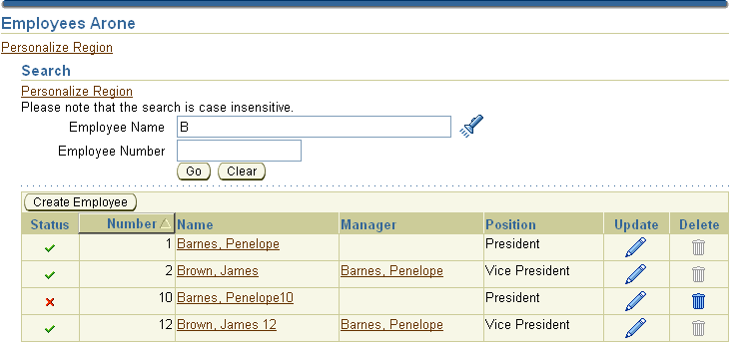

课程的目标
完成此课程之后，需要掌握如下的课题：
- 配置一个动作图标来执行表单的提交
- 显示和处理警告对话框消息
- 使用 JSP “forward immediate” 显示页内嵌的确认消息
- 删除视图对象中的一行
- 处理 Delete 项目动作
- 使用迭代在视图对象行中查找选择的值
- 实现一个表内容的 switcher
- 控制列的排列对齐
- 使用绑定值实现基于行的图形显示

步骤1：在 EmployeeEOImpl 类中实现 Delete

确认 EmployeeEOImpl 类中存在 remove() 方法，如果没有请添加。

/*
*****************************************************************************
* Add entity delete logic here.
*****************************************************************************
*/
public void remove()
{

super.remove();

} // end remove()

步骤2：实现一个 Delete Switcher

Switcher 使用在表中来有条件的显示列中的内容。在本步骤中，配置一个基于员工状态来显示合适的 Delete 图像。

任务2.1: 添加一个属性到 EmployeeSummaryVO 视图对象

为了添加一个 Delete 列到结果表中，需要修改 EmployeeSummaryVO 来包含一个 decode 属性列来实现如下的规则：
- 如果员工有效，Delete 垃圾桶禁用
- 如果员工无效，Delete 垃圾桶启用

- 在导航栏中选择 EmployeeSummaryVO ，右键从上下文菜单中选择 Edit EmployeeSummaryVO... 编辑 VO
- 在 Query Statement 文本框中，修改查询语句如下，并通过语法验证。
SELECT EmployeeEO.EMPLOYEE_ID,
EmployeeEO.FULL_NAME AS EMPLOYEE_NAME,
EmployeeEO.EMAIL_ADDRESS AS EMPLOYEE_EMAIL,
EmployeeEO1.EMPLOYEE_ID AS MANAGER_ID,
EmployeeEO1.FULL_NAME AS MANAGER_NAME,
EmployeeEO1.EMAIL_ADDRESS AS MANAGER_EMAIL,
flkp.meaning AS POSITION_DISPLAY,
decode(nvl(to_char(EmployeeEO.END_DATE), 'N'),
'N', 'DeleteDisabled', 'DeleteEnabled') AS DELETE_SWITCHER
FROM FWK_TBX_EMPLOYEES EmployeeEO,
FWK_TBX_EMPLOYEES EmployeeEO1,
FWK_TBX_LOOKUP_CODES_VL flkp
WHERE EmployeeEO.MANAGER_ID = EmployeeEO1.EMPLOYEE_ID (+)
AND flkp.lookup_code = EmployeeEO.POSITION_CODE
AND flkp.lookup_type = 'FWK_TBX_POSITIONS'

任务2.2: 创建 Switcher 区域

创建 switcher bean 来和 DeleteSwitcher 视图属性绑定来决定 Delete 图标的显示。
- 在结构窗口中选择 ResultsTable，右键从上下文菜单中选择 New > switcher
- 选择新建的区域，并设置如下的属性值：
属性 | 值
ID | DeleteSwitcher
Region Style | Switcher
Attribute Set | /oracle/apps/fnd/attributesets/Buttons/Delete
View Instance | EmployeeSummaryVO1
View Attribute | DeleteSwitcher

任务2.3: 配置默认 Switcher Case

Switcher 模仿了程序中的开关：为每种可能显示的情况创建一个独立的”case”。Switcher bean 绑定到了视图对象属性，它在页面显示的时候返回 case 的名称。每个 case 的 ID 值必须和 deocde 的返回值相匹配。
配置第一个 case 项目来显示禁用 Delete 图像按钮
- 在结构窗口中选择系统自动创建的 case ，然后从上下文菜单中选择 New > Item
- 选择新建的项目，设置如下的属性值：
属性 | 值
ID | DeleteDisabled  (必须与步骤1.1中 decode 的返回值匹配)
Region Style | Image
Image URI | deleteicon_disabled.gif
Additional Text | Delete employee action is disabled.
Height | 24
Width | 24

除了商标图片外，添加到页面中的图片都必须设置 Height 和 Width 属性值。输入的具体值请查看 Oracle BLAF UI 准则图标库或者辅助图像库

任务2.4: 创建一个新的 Switcher Case

配置第二个 case 项目来显示启用 Delete 图像按钮
当用户选择 Delete 图标时，提交一个表单以至可以在 processFormRequest() 中处理相关事件。然而，当你为图片设置 Destination URI 属性时，用户的选择是一个 HTTP GET 而非 POST，而我们需要执行一个 POST 动作，为了达到此目的，需要明确配置图片执行一个表单提交动作。

- 在结构窗口中选择 DeleteSwither，然后从上下文菜单中选择 New > Case
- 选择新的 <case> 节点，然后从上下文菜单中选择 New > Item
- 选择新建的项目，设置如下的属性值：
属性 | 值
ID | DeleteEnabled  (必须与步骤1.1中 decode 的返回值匹配)
Region Style | Image
Image URI | deleteicon_disabled.gif
Additional Text | Delete employee action is enabled.
Height | 24
Width | 24
Action Type | fireAction  (为此图片启用表单提交事件)
Event | delete
Submit | True

下面需要为当前行的员工号码和名称定义请求参数，后面将使用这些信息来执行删除操作和显示一个对话框
- 选择 Parameters 属性中的”…” 按钮
- 在 Parameters 窗口中，定义一个参数名为 empNum，参数值为 ${oa.EmployeeSummaryVO1.EmployeeId} ，这个 SPEL(Simplest Possible Expression Language)语法代表了参数 empNum 的值从 EmployeeSummaryVO1 视图实例中的 EmployeeId 属性取得
- 选择 Add Parameters 按钮添加第二个参数，参数名为 empName，参数值为 ${oa.EmployeeSummaryVO1.EmployeeName} ，这个 SPEL语法代表了参数 empName 的值从 EmployeeSummaryVO1 视图实例中的 EmployeeName 属性取得
- 确定创建请求参数
在运行期间，OA Framework自动创建和取得 formParameter(隐藏) 中的 empName 和 empNum 参数及参数值。这些值再被添加到请求中。

任务2.5: 格式化 Delete 列

所有的图象列都必须中间对齐。图片列自动中间对齐，而 Switcher列则不是。
为了确保正确的显示 Delete 列，添加如下的代码到 EmployeeResultsCO 控制器中的 processRequest() 方法

import oracle.cabo.ui.data.DictionaryData;
import oracle.cabo.ui.data.DataObjectList;
import oracle.apps.fnd.framework.webui.beans.table.OATableBean;
...

// This controller is associated with the table.
OATableBean table = (OATableBean)webBean;

// We need to format the Switcher image column so the image is centered
// (this isn't done automatically for Switchers as it is for
// plain image columns). We start by getting the table's
// column formats.

// NOTE!!! You must call the prepareForRendering() method on the table *before*
// formatting columns. Furthermore, this call must be sequenced *after* the
// table is queried, and *after* you do any control bar manipulation.
table.prepareForRendering(pageContext);

DataObjectList columnFormats = table.getColumnFormats();
DictionaryData columnFormat = null;
int childIndex = pageContext.findChildIndex(table, "DeleteSwitcher");
columnFormat =(DictionaryData)columnFormats.getItem(childIndex);
columnFormat.put(COLUMN_DATA_FORMAT_KEY, ICON_BUTTON_FORMAT);

...

任务2.6: 测试

步骤3：实现 Delete 动作

此步骤的任务是添加代码来处理 Delete 动作。当查询出员工时，可以看到可删除的记录显示。当用户按下 Delete 图标时，一个警告信息将显示如下。如果选择 OK 按钮继续删除操作，一个确认消息将显示在 Employee 页的顶部。

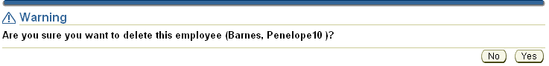

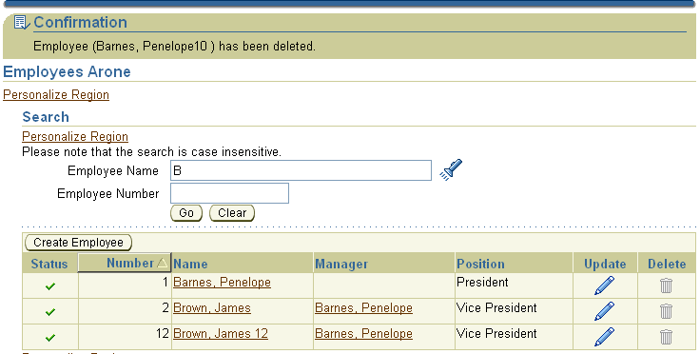

任务3.1: 添加 deleteEmployee( ) 方法到 EmployeeAM

添加一个方法到 EmployeeAMImpl 类中获得参数 employeeNumber 来查找 EmployeeSummaryVO 视图对象中匹配的行。

提示：下面的代码演示了通过迭代方式查到需要删除的对象。然而，在 11.5.10 版本中 oracle.apps.fnd.framework.server.OAViewObjectImpl 提供了一个新的方便的方法，能够通过提供的值快速找到需要删除的值。而外查看Javadoc

import oracle.jbo.domain.Number;

import oracle.jbo.RowSetIterator;
...

/*
*****************************************************************************
* Deletes an employee.
*****************************************************************************
*/
public void deleteEmployee(String employeeNumber)
{
// First, we need to find the selected employee in our VO.
// When we find it, we call remove( ) on the row which in turn
// calls remove on the associated EmployeeEOImpl object.
int empToDelete = Integer.parseInt(employeeNumber);

OAViewObject vo = (OAViewObject)getEmployeeSummaryVO1();
EmployeeSummaryVORowImpl row = null;

// This tells us the number of rows that have been fetched in the
// row set, and will not pull additional rows in like some of the
// other "get count" methods.
int fetchedRowCount = vo.getFetchedRowCount();

// We use a separate iterator -- even though we could step through the
// rows without it -- because we don't want to affect row currency.
RowSetIterator deleteIter = vo.createRowSetIterator("deleteIter");
if (fetchedRowCount > 0)
{
deleteIter.setRangeStart(0);
deleteIter.setRangeSize(fetchedRowCount);
for (int i = 0; i < fetchedRowCount; i++)
{
row = (EmployeeSummaryVORowImpl)deleteIter.getRowAtRangeIndex(i);

// For performance reasons, we generate ViewRowImpls for all
// View Objects. When we need to obtain an attribute value,
// we use the named accessors instead of a generic String lookup.

// Number primaryKey = (Number)row.getAttribute("EmployeeId");
Number primaryKey = row.getEmployeeId();
if (primaryKey.compareTo(empToDelete) == 0)
{
// This performs the actual delete.
row.remove();
getTransaction().commit();
break; // only one possible selected row in this case
}
}
}
// Always close the iterator when you're done.
deleteIter.closeRowSetIterator();
} // end deleteEmployee

任务3.2: 添加 Delete 处理到 EmployeeResultsCO

添加如下的代码到 EmployeeResultsCO.processFormRequest() 方法中，确定 Delete 图标被选中，则显示警告窗口。
提示：if 语句部分已经在上一课中添加来处理 Create Employee 按钮

import com.sun.java.util.collections.HashMap;
import oracle.apps.fnd.framework.webui.OADialogPage;
import oracle.apps.fnd.framework.webui.OAWebBeanConstants;
import oracle.apps.fnd.common.MessageToken;
import oracle.apps.fnd.framework.OAException;
...

else if ("delete".equals(pageContext.getParameter(EVENT_PARAM)))
{

// The user has clicked a "Delete" icon so we want to display a "Warning"
// dialog asking if she really wants to delete the employee. Note that we
// configure the dialog so that pressing the "Yes" button submits to
// this page so we can handle the action in this processFormRequest( ) method.

String employeeNumber = pageContext.getParameter("empNum");
String employeeName = pageContext.getParameter("empName");

MessageToken[] tokens = { new MessageToken("EMP_NAME", employeeName)};
OAException mainMessage = new OAException("AK", "FWK_TBX_T_EMP_DELETE_WARN", tokens);

// Note that even though we're going to make our Yes/No buttons submit a
// form, we still need some non-null value in the constructor's Yes/No
// URL parameters for the buttons to render, so we just pass empty
// Strings for this.
OADialogPage dialogPage = new OADialogPage(OAException.WARNING,
mainMessage, null, "", "");

// Always use Message Dictionary for any Strings you want to display.
String yes = pageContext.getMessage("AK", "FWK_TBX_T_YES", null);
String no = pageContext.getMessage("AK", "FWK_TBX_T_NO", null);

// We set this value so the code that handles this button press is
// descriptive.
dialogPage.setOkButtonItemName("DeleteYesButton");

// The following configures the Yes/No buttons to be submit buttons,
// and makes sure that we handle the form submit in the originating
// page (the "Employee" summary) so we can handle the "Yes"
// button selection in this controller.
dialogPage.setOkButtonToPost(true);
dialogPage.setNoButtonToPost(true);
dialogPage.setPostToCallingPage(true);

// Now set our Yes/No labels instead of the default OK/Cancel.
dialogPage.setOkButtonLabel(yes);
dialogPage.setNoButtonLabel(no);

// We need to keep hold of the employeeNumber, and the OADialogPage gives us a
// convenient means of doing this. Note that the use of the Hashtable is
// really more appropriate for passing multiple parameters, but we've used
// it here for illustration purposes. See the OADialogPage javadoc for an
// alternative when dealing with a single parameter.
java.util.Hashtable formParams = new java.util.Hashtable(1);
formParams.put("empNum", employeeNumber);
formParams.put("empName", employeeName);
dialogPage.setFormParameters(formParams);

pageContext.redirectToDialogPage(dialogPage);
}

任务3.3: 添加 Delete 确认处理到 EmployeeResultsCO

添加如下的代码到 EmployeeResultsCO.processFormRequest() 方法中，在警告对话框中确定删除后代表用户希望删除员工。
提示：if 语句部分已经在添加来处理 Delete 图标按钮

import java.io.Serializable;
...

else if (pageContext.getParameter("DeleteYesButton") != null)
{

// User has confirmed that she wants to delete this employee.
// Invoke a method on the AM to set the current row in the VO and
// call remove() on this row.
String employeeNumber = pageContext.getParameter("empNum");
String employeeName = pageContext.getParameter("empName");
Serializable[] parameters = { employeeNumber };
OAApplicationModule am = pageContext.getApplicationModule(webBean);
am.invokeMethod("deleteEmployee", parameters);

// Now, redisplay the page with a confirmation message at the top. Note
// that the deleteEmployee() method in the AM commits, and our code
// won't get this far if any exceptions are thrown.

MessageToken[] tokens = { new MessageToken("EMP_NAME", employeeName) };
OAException message = new OAException("AK",
"FWK_TBX_T_EMP_DELETE_CONFIRM", tokens, OAException.CONFIRMATION, null);
pageContext.putDialogMessage(message);
}

任务3.4: 保存测试

步骤4(可选)： 创建和实现 Status 列

上面已经学习了一种有条件显示项目的方式；这个步骤讲述如何使用绑定值的方式来实现同样的任务(使用oracle.apps.fnd.framework.webui.OADataBoundValueViewObject 来引用 EmployeeSummaryVO 视图对象中的 DECODE 属性)

任务4.1: 添加一个属性到 EmployeeSummaryVO 视图对象

- 如果员工有效，复选标记显示在 Status 列
- 如果员工无效，X 图片显示在 Status 列

- 在导航栏中选择 EmployeeSummaryVO ，右键从上下文菜单中选择 Edit EmployeeSummaryVO... 编辑 VO
- 在 Query Statement 文本框中，修改查询语句如下，并通过语法验证。
SELECT EmployeeEO.EMPLOYEE_ID,
EmployeeEO.FULL_NAME AS EMPLOYEE_NAME,
EmployeeEO.EMAIL_ADDRESS AS EMPLOYEE_EMAIL,
EmployeeEO1.EMPLOYEE_ID AS MANAGER_ID,
EmployeeEO1.FULL_NAME AS MANAGER_NAME,
EmployeeEO1.EMAIL_ADDRESS AS MANAGER_EMAIL,
flkp.meaning AS POSITION_DISPLAY,
decode(nvl(to_char(EmployeeEO.END_DATE), 'N'),
'N', 'DeleteDisabled', 'DeleteEnabled') AS DELETE_SWITCHER,
decode(nvl(to_char(EmployeeEO.END_DATE), 'Y'),
'Y', 'okind_status.gif', 'criticalind_status.gif') AS EMPLOYEE_STATUS
FROM FWK_TBX_EMPLOYEES EmployeeEO,
FWK_TBX_EMPLOYEES EmployeeEO1,
FWK_TBX_LOOKUP_CODES_VL flkp
WHERE EmployeeEO.MANAGER_ID = EmployeeEO1.EMPLOYEE_ID (+)
AND flkp.lookup_code = EmployeeEO.POSITION_CODE
AND flkp.lookup_type = 'FWK_TBX_POSITIONS'

任务4.2: 添加图片项目到 EmpSearchPG ResultsTable 中

- 在结构窗口中选择 ResultsTable ，右键从上下文菜单中选择 New > Item
- 选择新建的项目，设置如下的属性值：
属性 | 值
ID | EmpStatus
Region Style | Image
Data Type | VARCHAR2
View Instance | EmployeeSummaryVO1
View Attribute | EmployeeStatus
Additional Text | Current employment status
Height | 16
Width | 16
Prompt | Status

任务4.2: 更改 EmployeeResultsCO 控制器

添加如下的方法到 EmployeeResultsCO 控制器中 processRequest() 方法中来实现图像项目和视图对象属性 EmployeeStatus 的绑定。

import oracle.cabo.ui.data.BoundValue;
import oracle.cabo.ui.data.bind.ConcatBoundValue;

import oracle.cabo.ui.data.bind.FixedBoundValue;
import oracle.apps.fnd.common.MessageToken;
import oracle.apps.fnd.framework.OAException;
import oracle.apps.fnd.framework.webui.OADataBoundValueViewObject;
import oracle.apps.fnd.framework.webui.beans.OAImageBean;

...

public void processRequest(OAPageContext pageContext, OAWebBean webBean)
{
...

// Implement the bound value for the Status Image
OAImageBean statusImageBean =
(OAImageBean)table.findIndexedChildRecursive("EmpStatus");
if (statusImageBean == null)
{
MessageToken[] tokens = { new MessageToken("OBJECT_NAME",
"EmpStatus") };
throw new OAException("AK", "FWK_TBX_OBJECT_NOT_FOUND", tokens);
}

// Define the OA Framework image directory
FixedBoundValue imageDirectory =
new FixedBoundValue(APPS_MEDIA_DIRECTORY);

// Define a binding between the image bean and the view object attribute
// that it will reference to get the appropriate .gif image value name.
// Note that the corresponding attribute values are obtained using a
// decode() in the EmployeeSummaryVO view object.
OADataBoundValueViewObject statusBinding = new OADataBoundValueViewObject
(statusImageBean, "EmployeeStatus");

// Concatenate the image directory with the actual image name (as retrieved
// from the view object attribute decode() statement)
ConcatBoundValue statusCBV = new ConcatBoundValue(new BoundValue[]
{imageDirectory, statusBinding});

// Tell the image bean where to get the image source attribute
statusImageBean.setAttributeValue(SOURCE_ATTR, statusCBV);

// For accessibility compliance, you always specify the alternate text for an // image. Note that you should never use static text as shown (always source // translatable text from Message Dictionary when setting display text values
// programmatically), and ideally, the alternate text should in this case
// should clearly indicate the status the image represents. // Generally, we would recommend that you use a Switcher as shown for the // Delete column to easily show different images with associated alternate // text, but we wanted to show how to use a bound value also in this lab.
statusImageBean.setAttributeValue(SHORT_DESC_ATTR, "Employee status indicator");

}

任务4.3: 测试

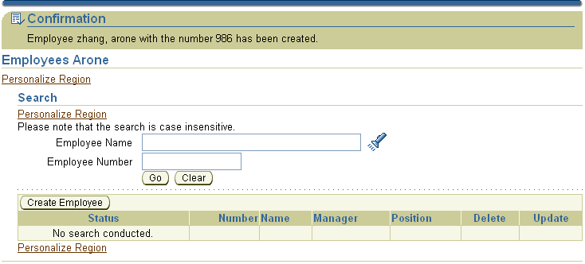

Lesson6: Update

概述
本课程讲述了实现员工更新事务处理
前提：已经完成了 Create 的课程，如果还没有进行相关的学习，请参照之前的相关工作

课程的目标
完成此课程之后，需要掌握如下的课题：
- 执行基本的更新事务处理
- 使用同步的 OANavigationBarBean 在多页流中实现交互式列车(OATrainBean)
- 创建和使用共享区域

步骤1：拷贝 EmployeePG
在极大的程度上，更新页和插入页是一致的。由于在前面的课程中已经创建了插入页，要以最快的速度创建一个同样的更新页的方法是拷贝插入页，然后再做必要的修改。

任务1.1: 拷贝 EmployeePG 文件

由于JDeveloper 还不支持页面的”Save as” 或者 copy/paste 功能，需要使用文件系统来完成如下的任务。
- 在文件夹中选择 EmployeePG.xml 文档，并进行拷贝
- 将拷贝的文件放到webui目录下，并命名文件名为 EmpUpdatePG
- 在 SearchOAProject.jpr 项目下展开 OA Components 类别，选择 Add File 工具条图标打开 Add Files or Directories to SearchOAProject.jpr 对话框，找到 EmpUpdatePG.xml 文件，确定添加。

任务1.2: 拷贝和改变创建页的控制器

需要更改和新建的更新页关联的控制器。
- 在 JDeveloper 中打开 EmployeeCreateCO 控制器文件，从主菜单中选择 File > Save As ，命名新的文件名为 EmployeeUpdateCO
- 改变 EmployeeCreateCO 类文件中的类名为 EmployeeUpdateCO
- 在结构窗口中选择 EmpUpdatePG 页的 PageLayoutRN 区域，并打开属性监视器
- 更改 Controller Class 属性值从 oracle.apps.ak.employee.webui.EmployeeCreateCO 到 oracle.apps.ak.employee.webui.EmployeeUpdateCO
- 更改 Title 属性值为 Update Employee

任务1.3: 保存编译

步骤2：添加 Update 列到 Search 页

在本步骤中添加 Update 列到员工结果表中，显示如下：

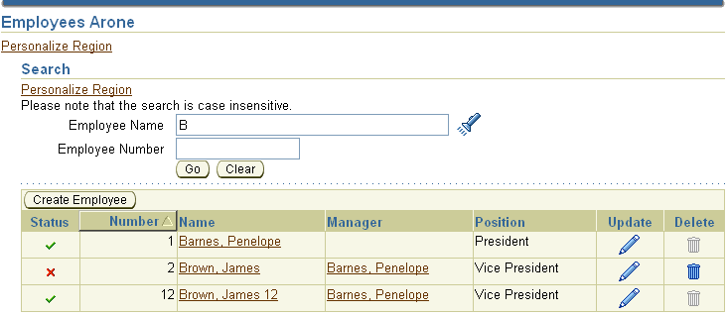

任务2.1: 添加 Update 列到结果表中

将 Update 图标配置为当选择它的时候执行一个表单的提交。
- 在结构窗口中选择 ResultsTable ，右键从上下文菜单中选择 New > Item
- 配置新建的项目如下属性值：
属性 | 值
ID | UpdateImage
Region Style | image
Attribute Set | /oracle/apps/fnd/attributesets/Buttons/Update
Image URI | updateicon_enabled.gif
Additional Text | Select to update this employee.
Height | 24
Width | 24
Action Type | fireAction
Event | update
Submit | True

- 将光标停留在 Parameters 属性域中，选择 ”…” 按钮添加参数
- 在 Parameters 窗口中，定义参数名为 empNum 和 参数值为 ${oa.EmployeeSummaryVO1.EmployeeId}
- 选择 Add 按钮添加参数名为 empName 和参数值为 ${oa.EmployeeSummaryVO1.EmployeeName}
- 确定创建请求参数

任务2.2: 更改 EmployeeResultsCO 控制器

首先，增加处理回退按钮的逻辑到 processRequest() 方法中，添加如下的 else if 语句到已有的语句上。

if (TransactionUnitHelper.isTransactionUnitInProgress(pageContext, "empCreateTxn", false))
{
am.invokeMethod("rollbackEmployee");
TransactionUnitHelper.endTransactionUnit(pageContext, "empCreateTxn");
}
else if (TransactionUnitHelper.isTransactionUnitInProgress(pageContext, "empUpdateTxn", false))
{
am.invokeMethod("rollbackEmployee");
TransactionUnitHelper.endTransactionUnit(pageContext, "empUpdateTxn");
}

然后，添加如下的代码到 processFormRequest() 方法中来处理 Update 图标被选中的情况

...

else if ("update".equals(pageContext.getParameter(EVENT_PARAM)))
{
// The user has clicked an "Update" icon so we want to navigate
// to the first step of the multistep "Update Employee" flow.

pageContext.setForwardURL("OA.jsp?page=/oracle/apps/ak/employee/webui/EmpUpdatePG",
null,
OAWebBeanConstants.KEEP_MENU_CONTEXT,
null,
null,
true, // Retain AM
OAWebBeanConstants.ADD_BREAD_CRUMB_NO, // Do not display breadcrumbs
OAWebBeanConstants.IGNORE_MESSAGES);
}

任务2.3: 更改 EmployeeUpdateCO 控制器

更改 EmployeeUpdateCO 控制器的逻辑来支持更新动作和页流。
删除 processRequest() 方法中的 “create” 处理逻辑，并添加如下的代码

import oracle.apps.fnd.framework.webui.TransactionUnitHelper;...

public void processRequest(OAPageContext pageContext, OAWebBean webBean){
super.processRequest(pageContext, webBean);
// Put a transaction value indicating that the update transaction
// is now in progress.
TransactionUnitHelper.startTransactionUnit(pageContext, "empUpdateTxn");

String empNum = pageContext.getParameter("empNum");
// We'll use this at the end of the flow for a confirmation message.
String empName = pageContext.getParameter("empName");
pageContext.putTransactionValue("empName", empName);

Serializable[] params = { empNum };

OAApplicationModule am = pageContext.getApplicationModule(webBean);
// For the update, since we're using the same VO as the "Details" page, we
// can use the same initialization logic.
am.invokeMethod("initDetails", params);

}

更改 processFormRequest() 方法中的 "in transaction indicator" ，empCreateTxn 改为 empUpdateTxn，更改确认消息由 FWK_TBX_T_EMP_CREATE_CONFIRM 为 FWK_TBX_T_EMP_UPDATE_CONFIRM

任务2.4: 编译测试

到此已经完成了本课程

步骤3(可选)：创建多步骤的更新

此步骤的任务是更改简单的 EmpUpdatePG 页面，让它看起来像下面的样子，下面需要添加共享的列车和导航按钮。

任务3.1: 更改 EmployeePG 页属性值

首先，选择 pageLayoutRN 区域，设置如下的属性值：
属性 | 值
Title | Update Employee: Details

然后，选择 MainRN 区域，删除如下的区域和项目
- Position
- MgrName
- MgrNumLayout (包括 MgrNum 项目)
- Salary
- HireDate
- EndDate
- PageButtons (包括 Apply 和 Cancel 按钮)
最后，删除 EmployeeUpdateCO 控制器中的 processFormRequest() 逻辑(最简单的方法是注释掉)

任务3.2: 更改 EmployeeUpdateCO 控制器

打开 EmployeeUpdateCO 控制器类，添加如下新的 processRequest() 方法。

import oracle.apps.fnd.framework.webui.TransactionUnitHelper;
...
public void processRequest(OAPageContext pageContext, OAWebBean webBean)
{
// Always call this first.
super.processRequest(pageContext, webBean);
// This test checks for valid navigation from the Update icon.
// It also checks to see if the user navigated to this page
// using the OANavigationBarBean Back button (in this case, when we have a
// valid navigation back to this page from a subsequent page within the
// multistep transaction, we don't want to reinitialize the employee
// and lose the user's work).
if (!pageContext.isBackNavigationFired(false) &&
(!"goto".equals(pageContext.getParameter(EVENT_PARAM))))
{
// We are indicating that we are at the state of the Update transaction.
TransactionUnitHelper.startTransactionUnit(pageContext, "empUpdateTxn");
// We'll use this at the end of the flow for a confirmation message.
String empName = pageContext.getParameter("empName");
pageContext.putTransactionValue("empName", empName);
String empNum = pageContext.getParameter("empNum");
Serializable[] params = { empNum };
OAApplicationModule am = pageContext.getApplicationModule(webBean);
// For the update, since we're using the same VO as the "Details" page, we
// can use the same initialization logic.
am.invokeMethod("initDetails", params);
}
else
{
// Guard agains the user being able to perform a form submit on this page
// after the transaction is completed. If the user navigates back to this
// page using the browser Back button after successfully committing, the
// OA Framework will detect this navigation and step through processRequest()
// first when the user tries to perform any action that causes the
// form to be submitted. This will display a state loss error dialog
// if this happens.
if (!TransactionUnitHelper.isTransactionUnitInProgress(pageContext, "empUpdateTxn", true))
{
// Please use a custom message for the dialog page! The more explicit,
// the better.
OADialogPage dialogPage = new OADialogPage(NAVIGATION_ERROR);
pageContext.redirectToDialogPage(dialogPage);
}
}
} // end processRequest()

步骤4：创建 “Step2” 页面

在本步骤中，创建出来共享列车和导航按钮之外的第二个页面。完成的页面显示如下：

任务4.1: 创建 Assignment 页面

创建一个新的页面，并添加一个如下属性值的 pageLayout 区域
属性 | 值
Page Package | oracle.apps.ak.employee.webui
Page Name | EmpAssignPG
Page Layout：ID | PageLayoutRN
Page Layout：Region Style | pageLayout
Page Layout：Auto Footer | True
Page Layout：Window Title | Framework ToolBox Tutorial: Labs Arone
Page Layout：Title | Update Employee: Assignment Arone
Page Layout：Warn About Changes | True
Page Layout：AM Definition | oracle.apps.ak.employee.server.EmployeeAM
Product Branding Image | FNDTAPPBRAND.gif

任务4.2: 添加 MainRN 内容

使用 New > Region using wizard 添加一个 defaultSingleColumn 区域到 pageLayout 区域中，命名区域为 MainRN ，在 EmployeeAM 应用模块中基于 EmployeeFullVO1 视图对象添加如下的项目。

ID | Prompt | Style | Data Type | Attribute Set
PositionDisplay | Position | messageChoice | VARCHAR2 | /< base path>/Position
MgrName | Manager | messageLovInput | VARCHAR2 | /< base path>/FullName_Manager
Salary | Salary | messageStyledText | NUMBER | /< base path>/Salary
StartDate | Start Date | messageStyledText | DATE | /< base path>/StartDate
EndDate | End Date | messageStyledText | DATE | /< base path>/EndDate
<base patch> 为 /oracle/apps/fnd/framework/toolbox/attributesets/FwkTbxEmployees

添加项目完成后，设置项目的 CSS Class 属性值为 OraDataText(messageStyledText的项目)、OraFieldText(剩下的项目)；设置 Position 和 Salary 两个项目为必填项
改变 MainRN 区域的 Region Style 属性值从 defaultSingleColumn 到 messageComponentLayout
添加一个 messageLayout 区域到 MainRN ，并命名为 MgrNumLayout 。选择 MgrNumLayout ，添加一个 formValue 项目命名为 MgrNum，设置它的 Data Type 属性值为 NUMBER，View Instance 属性值为 EmployeeFullVO1，View Attribute 属性值为 ManagerId
最后，配置 Position poplist 和 MgrNum LOV

任务4.3: 添加必填关键区域

选择 PageLayoutRN 区域，添加一个 pageStatus 组件。设置 pageStatus 组件下自动创建的 flowLayout 区域的 Extends 属性值为 /oracle/apps/fnd/framework/webui/OAReqFieldDescRG

任务4.4: 添加控制器

为本页面添加控制器，添加如下的逻辑到 processRequest() 方法中，保证了在提交之前不能退回也不能进一步的修改。

import oracle.apps.fnd.framework.webui.OADialogPage;
import oracle.apps.fnd.framework.webui.TransactionUnitHelper;
...
public void processRequest(OAPageContext pageContext, OAWebBean webBean)
{
// Always call this first.
super.processRequest(pageContext, webBean);
// Guard agains the user being able to perform a form submit on this page
// after the transaction is completed. If the user navigates back to this
// page using the browser Back button after successfully committing, the
// OA Framework will detect this navigation and step through processRequest()
// first when the user tries to perform any action that causes the
// form to be submitted. This will display a state loss error dialog
// if this happens.

if (!TransactionUnitHelper.isTransactionUnitInProgress(pageContext, "empUpdateTxn", true))
{
// Please use a custom message for the dialog page! The more explicit,
// the better.
OADialogPage dialogPage = new OADialogPage(NAVIGATION_ERROR);
pageContext.redirectToDialogPage(dialogPage);
}
} // end processRequest()

步骤5：创建 “Step3” 页面

在本步骤中，创建出来共享列车和导航按钮之外的第三个页面。完成的页面显示如下：

任务5.1: 创建员工 Review 页面

创建一个新的页面，并添加一个如下属性值的 pageLayout 区域
属性 | 值
Page Package | oracle.apps.ak.employee.webui
Page Name | EmpReviewPG
Page Layout：ID | PageLayoutRN
Page Layout：Region Style | pageLayout
Page Layout：Auto Footer | True
Page Layout：AM Definition | oracle.apps.ak.employee.server.EmployeeAM
Product Branding Image | FNDTAPPBRAND.gif

任务5.2: 添加 MainRN 内容

使用 New > Region using wizard 添加一个 defaultSingleColumn 区域到 pageLayout 区域中，命名区域为 MainRN ，在 EmployeeAM 应用模块中基于 EmployeeFullVO1 视图对象添加如下的项目。

ID | Prompt | Style | Data Type | Attribute Set
EmpNum | Number | messageStyledText | NUMBER | /< base path>/EmployeeId_Number
FirstName | First Name | messageStyledText | VARCHAR2 | /< base path>/FirstName
LastName | Last Name | messageStyledText | VARCHAR2 | /< base path>/LastName
EmailAddress | Email Address | messageStyledText | VARCHAR2 | /< base path>/EmailAddress
PositionDisplay | Position | messageStyledText | VARCHAR2 | /< base path>/Position
MgrName | Manager | messageStyledText | VARCHAR2 | /< base path>/FullName_Manager
MgrNum | Manager Number | messageStyledText | NUMBER
Salary | Salary | messageStyledText | NUMBER | /< base path>/Salary
StartDate | Start Date | messageStyledText | DATE | /< base path>/StartDate
EndDate | End Date | messageStyledText | DATE | /< base path>/EndDate

<base patch> 为 /oracle/apps/fnd/framework/toolbox/attributesets/FwkTbxEmployees

添加项目完成后，设置项目的 CSS Class 属性值为 OraDataText
改变 MainRN 区域的 Region Style 属性值从 defaultSingleColumn 到 messageComponentLayout 。为了使布局具有两个列，设置 Columns 属性值为 2，Rows 属性值为 5。
最后，配置 Position poplist 和 MgrNum LOV

任务5.3: 添加控制器

为本页面添加控制器，添加如下的逻辑到 processRequest() 方法中，保证了在提交之前不能退回也不能进一步的修改。

import oracle.apps.fnd.framework.webui.OADialogPage;
import oracle.apps.fnd.framework.webui.TransactionUnitHelper;
...
public void processRequest(OAPageContext pageContext, OAWebBean webBean)
{
// Always call this first.
super.processRequest(pageContext, webBean);
// Guard agains the user being able to perform a form submit on this page
// after the transaction is completed. If the user navigates back to this
// page using the browser Back button after successfully committing, the
// OA Framework will detect this navigation and step through processRequest()
// first when the user tries to perform any action that causes the
// form to be submitted. This will display a state loss error dialog
// if this happens.

if (!TransactionUnitHelper.isTransactionUnitInProgress(pageContext, "empUpdateTxn", true))
{
// Please use a custom message for the dialog page! The more explicit,
// the better.
OADialogPage dialogPage = new OADialogPage(NAVIGATION_ERROR);
pageContext.redirectToDialogPage(dialogPage);
}
} // end processRequest()

步骤6：创建和实现共享列车

在本步骤中将创建一个列车使用户可以通过选择步骤链接来导航。不用通过手工实现导航的逻辑，通过下面的配置 OA Framework 会自动处理链接。

任务6.1: 创建一个独立运行(共享)的 EmpTrainRN 区域

- 在导航栏中选择 SearchOAProject.jpr ，右键从上下文菜单中选择 New…
- 在 New 窗口中，导航到 Web Tier > OA Components > Region
- 确定继续
- 设置 Name 的值为 EmpTrainRN
- 设置 Package 的值为 oracle.apps.ak.employee.webui
- Style 选择 train
- 确定创建区域
通过结果窗口选择 EmpTrainRN ，设置 Allow Interaction 属性值为 True

任务6.2: 添加三个列车站点到 EmpTrainRN 区域

添加如下的代码到 EmployeeEOImpl 类中的 setLastName() 方法中

- 在结构窗口中选择 EmpTrainRN ，右键从上下文菜单中选择 New > Link
- 设置如下的链接属性值：
属性 | 值
ID | TrainStep1
Item Style | Link
Text | Step1
Destination URI | OA.jsp?page=/oracle/apps/ak/employee/webui/EmpUpdatePG
提示：在使用列车链接导航的时候，OA Framework 自动保留了根 UI 应用模块的信息，因此不用在 URI 中添加 retainAM=Y

- 在结构窗口中选择 EmpTrainRN ，右键从上下文菜单中选择 New > Link
- 设置新建的链接如下的属性值：
属性 | 值
ID | TrainStep2
Item Style | Link
Text | Step2
Destination URI | OA.jsp?page=/oracle/apps/ak/employee/webui/EmpAssignPG

- 在结构窗口中选择 EmpTrainRN ，右键从上下文菜单中选择 New > Link
- 设置新建的链接如下的属性值：
属性 | 值
ID | TrainStep3
Item Style | Link
Text | Step3
Destination URI | OA.jsp?page=/oracle/apps/ak/employee/webui/EmpReviewPG

任务6.3: 添加列车到各个页面

- 为多步骤流中的各个页面，在结构窗口中选择 PageLayoutRN ，右键从上下文菜单中选择 New > Location
- 设置新建区域的属性值如下：
属性 | 值
ID | TrainRN
Extends | /oracle/apps/ak/employee/webui/EmpTrainRN

任务6.4: 保存测试

步骤7：创建和实现共享导航按钮

下面将创建一个包含 OANavigationBarBean 组件，在适当的页中添加 Cancel 和 Submit 按钮的共享区域(Cancel 总是显示，Submit 只是在流中的最后一页显示)。
如果用户选择 Submit 按钮，显示一个确认对话框页面。如果选择回退按钮将回到流的最后一个步骤，如果用户选择了 Cancel 按钮则回到最初的 Search 和 Results 页中
不用自己通过手工实现导航的逻辑，通过下面的配置 OA Framework 会自动处理链接。

任务7.1: 创建一个独立运行(共享)的 EmpTrainFooterRN tableLayout 区域

- 在导航栏中选择 SearchOAProject.jpr ，右键从上下文菜单中选择 New…
- 在 New 窗口中，导航到 Web Tier > OA Components > Region
- 确定继续
- 设置 Name 的值为 EmpTrainFooterRN
- 设置 Package 的值为 oracle.apps.ak.employee.webui
- Region Style 选择 pageButtonBar
- 确定创建区域

任务7.2: 添加导航栏按钮

在本步骤中，将添加一个 Cancel 按钮、一个 OANavigationBarBean (显示 Next/Back 按钮和 “Step X of Y ” ) 和 一个 Submit 按钮。后面将添加代码来实现有条件的现实 Submit 按钮

- 在结构窗口中选择 EmpTrainFooterRN，右键从上下文菜单中选择 New > Item
- 设置新建的项目为如下的属性值
属性 | 值
ID | Cancel
Item Style | submitButton
Additional Text | Select to cancel this employee update.
Disable Server-Side Validation | True
Disable Client-Side Validation | True
Warn About Changes | False
Prompt | Cancel

- 在结构窗口中选择 EmpTrainFooterRN，右键从上下文菜单中选择 New > Region
- 设置新建的项目为如下的属性值
属性 | 值
ID | NavBar
Item Style | navigationBar
First Step | 1
Last Step | 3

- 在结构窗口中选择 EmpTrainFooterRN，右键从上下文菜单中选择 New > Item
- 设置新建的项目为如下的属性值
属性 | 值
ID | Submit
Item Style | submitButton
Additional Text | Select to save your work.
Prompt | Submit

任务7.3: 添加链接到 navigationBar

下面需要结合导航条和交互式列车。为了实现此目标，需要往流中的每个页添加链接。这些链接必须具有和对应列车站点相同的 Destination URI 属性值，且 Warn About Changes 属性值为 False ，使用户能够在流中来回的导航而不会警告说数据丢失。

- 在结构窗口中选择 NavBar ，右键从上下文菜单中选择 New > Item
- 设置新建的项目属性值如下：
属性 | 值
ID | Step1Link
Item Style | Link
Text | Step 1 of 3: Details
Warn About Changes | False
Destination URI | /oracle/apps/ak/employee/webui/EmpUpdatePG
提示：在使用列车链接导航的时候，OA Framework 自动保留了根 UI 应用模块的信息，因此不用在 URI 中添加 retainAM=Y

- 在结构窗口中选择 NavBar ，右键从上下文菜单中选择 New > Item
- 设置新建的项目属性值如下：
属性 | 值
ID | Step2Link
Item Style | Link
Text | Step 2 of 3: Assignment
Warn About Changes | False
Destination URI | /oracle/apps/ak/employee/webui/EmpAssignPG

- 在结构窗口中选择 NavBar ，右键从上下文菜单中选择 New > Item
- 设置新建的项目属性值如下：
属性 | 值
ID | Step3Link
Item Style | Link
Text | Step 3 of 3: Review
Warn About Changes | False
Destination URI | /oracle/apps/ak/employee/webui/EmpReviewPG

任务7.4: 初始化员工 Footer 区域

下面添加代码来控制 submit 按钮是否显示(基于当前页面)，代表 OANavigationBarBean 在哪页中显示
- 在结构窗口中选择 EmpTrainFooterRN ，右键从上下文菜单中选择 Set New Controller ...
- 输入 Package Name 的值为 oracle.apps.ak.employee.webui
- 输入 Name 的值为 EmployeeUpdateFooterCO
- 确定创建控制器

添加如下的代码到 EmployeeUpdateFooterCO 控制器中的 processRequest() 方法

import oracle.apps.fnd.framework.webui.beans.form.OASubmitButtonBean;
import oracle.apps.fnd.framework.webui.beans.nav.OATrainBean;

...

public void processRequest(OAPageContext pageContext, OAWebBean webBean)
{

super.processRequest(pageContext, webBean);

// Figure out whether the "Submit" button should be rendered or not; // this should appear only on the final page (Step 3).

// The OATrainBean is a named component of the page layout, so we have
// a special way of getting a handle to it (we can't "find" it like
// we do for normal, indexed children that would be below the current
// region in the hierarchy).
OATrainBean trainBean =
(OATrainBean)pageContext.getPageLayoutBean().getLocation();
// You must call the following before getting the target page index.

trainBean.prepareForRendering(pageContext);
int step = trainBean.getSelectedTrainStepRenderedIndex();
if (step + 1 != trainBean.getNumberOfRenderedTrainSteps())
{
OASubmitButtonBean submitButton =
(OASubmitButtonBean)webBean.findIndexedChildRecursive("Submit");

submitButton.setRendered(false);
}

} // end processRequest()

任务7.5: 处理 Cancel 和 Submit 按钮

添加如下的代码到 EmployeeUpdateFooterCO 控制器中的 processFormRequest () 方法，在用户选择 Submit 按钮提交事务处理的时候显示确认消息；当选择 Cancel 按钮的时候清空中间层缓冲。

OA Framework 会自动处理 OANavigationBarBean 导航，因此无须担心页面之间的导航。

import oracle.apps.fnd.common.MessageToken;

import oracle.apps.fnd.framework.OAException;
import oracle.apps.fnd.framework.webui.OADialogPage;

...
public void processFormRequest(OAPageContext pageContext, OAWebBean webBean)
{

super.processFormRequest(pageContext, webBean);

// This button should only be displayed on the final page...

if (pageContext.getParameter("Submit") != null)
{
OAApplicationModule am = pageContext.getApplicationModule(webBean);
am.invokeMethod("apply");

String employeeName = (String)pageContext.getTransactionValue("empName");

// Assuming the "commit" succeeds, we'll display a Confirmation
// dialog that takes the user back to the main Employee search.

MessageToken[] tokens = { new MessageToken("EMP_NAME",
employeeName) };

OAException confirmMessage = new OAException("AK",
"FWK_TBX_T_EMP_UPDATE_CONFIRM", tokens);

OADialogPage dialogPage = new OADialogPage(OAException.
CONFIRMATION,
confirmMessage,
null,
APPLICATION_JSP + "?page=/<yourname>/oracle/apps/ak/employee/webui/EmpSearchPG",
null);

// Note that we release the root "UI" application module
// so we can correctly handle any subsequent "Back" button
// navigation and attempts to resubmit the PO transaction.

pageContext.releaseRootApplicationModule();
pageContext.redirectToDialogPage(dialogPage);

}
else if (pageContext.getParameter("Cancel") != null) {
// The Cancel button handling is required for Back button support. am.invokeMethod("rollbackEmployee");

// Remove the "in transaction" indicator
pageContext.removeTransactionValue("empInUpdateTxn");

pageContext.forwardImmediately(APPLICATION_JSP + "?page=/<yourname>/oracle/apps/ak/employee/webui/EmpSearchPG",
null,
OAWebBeanConstants.KEEP_MENU_CONTEXT,
null,
null,
true, // retain AM
OAWebBeanConstants.ADD_BREAD_CRUMB_NO);
}

} // end processFormRequest()

任务7.6: 添加导航区域到页面中

- 为多步骤流中的各个页面，在结构窗口中选择 PageLayoutRN ，右键从上下文菜单中选择 New > Region
- 设置新建的区域属性值如下：
属性 | 值
ID | PageButtonBar
Style | pageButtonBar
Extends | /oracle/apps/ak/employee/webui/EmpTrainFooterRN

任务7.7: 保存编译测试

Lesson7: PL/SQL Entity Object

课程的目标
完成此课程之后，需要掌握如下的课题：
- 调用PL/SQL过程
- 实现PL/SQL事务处理

步骤1：DML

任务1.1: insertRow 方法

protected void insertRow()
{
try
{
String insertStmt = "BEGIN INSERT_RECORD( " +
"PARAM1 => :1, " +
"PARAM2 => :2, " +
"PARAM3 => :3, " +
"PARAM4 => :4); END;";
DBTransaction trxn = getDBTransaction();
CallableStatement insertStmt = trxn.createCallableStatement(insertStmt, 1);
// Rebind parameters
insertStmt.setString(1, getFirstName());
insertStmt.setString(2, getLastName());
insertStmt.setString(3, getAddress1());
insertStmt.setString(4, getAddress2());

// Execute the statement

insertStmt.executeUpdate();
// OAExceptionUtils.checkErrors as per PLSQL API standards
OAExceptionUtils.checkErrors (txn); }
catch(SQLException sqlE)
{
...
}
}

任务1.1: updateRow 方法

protected void updateRow()
{
try
{
String updateStmt = "BEGIN UPDATE_RECORD( " +
"PARAM1 => :1, " +
"PARAM2 => :2, " +
"PARAM3 => :3, " +
"PARAM4 => :4); END;";
DBTransaction trxn = getDBTransaction();
CallableStatement updateStmt = trxn.createCallableStatement(updateStmt, 1);
//Rebind parameters
updateStmt.setString(1, getFirstName());
updateStmt.setString(2, getLastName());
updateStmt.setString(3, getAddress1());
updateStmt.setString(4, getAddress2());

//Execute the statement
updateStmt.executeUpdate();
//OAExceptionUtils.checkErrors as per PLSQL API standards
OAExceptionUtils.checkErrors (txn);
}
catch(SQLException sqlE)
{
...
}
}

任务1.3: 保存编译

步骤2：DDL

任务1.1: 保存并重新查询

trxn.commit();
vo.executeQuery();

任务1.2: 保存编译

附录
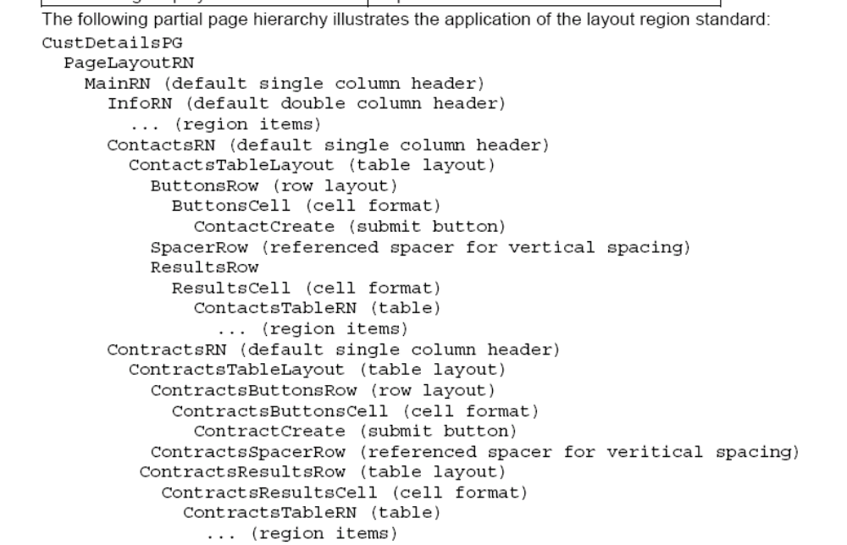

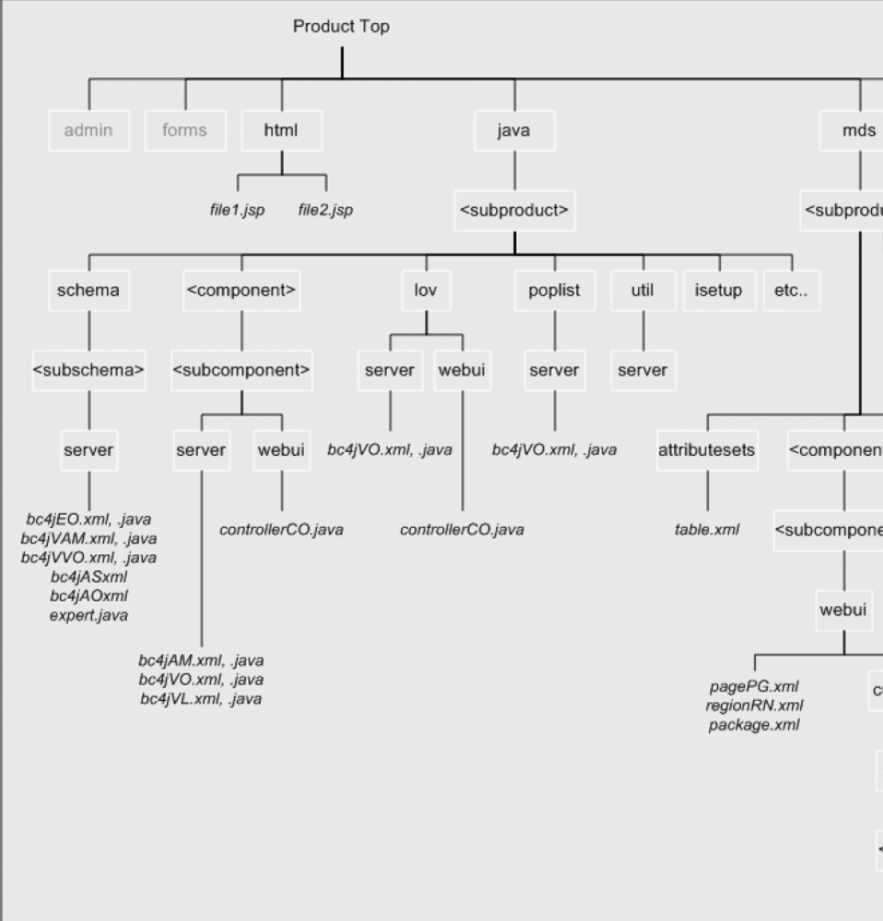
If the Functional Design included a Technical Overview section, duplicate that information here and add additional details.
Add other components above as required
Indicate the specific menu options added to access new forms.

